GEOGRAFIA
- Zer da?
Geografia ezaugarri ezberdinen (klima, gizarte eta kultura ezberdinak, ekonomia, landaretza...) azterketa eta behaketa egiten duen diziplina zientifikoa da. Garai bateko geografiaren funtzioa munduan gertatzen ziren fenomenoak jaso eta memorizatzea zen, baina gaur egun, lan egiteko modu hori alde batera utzi da, eta munduko fenomenoak jasotzeaz gain, hauek zergatik ematen diren ulertzen ere saiatzen dira geografoak. Gauzak horrela, geografia deskripziotik interpretaziora igaro dela esan daiteke. Etimologiari dagokionean, grekeraz geo+graphein (lurra+deskribapena) hitzek osatzen dute. Hasiera orain dela 3000 urte inguruan du, Grezian haien herri eta lurraldeen deskribapenak egiten hasi zirenean.

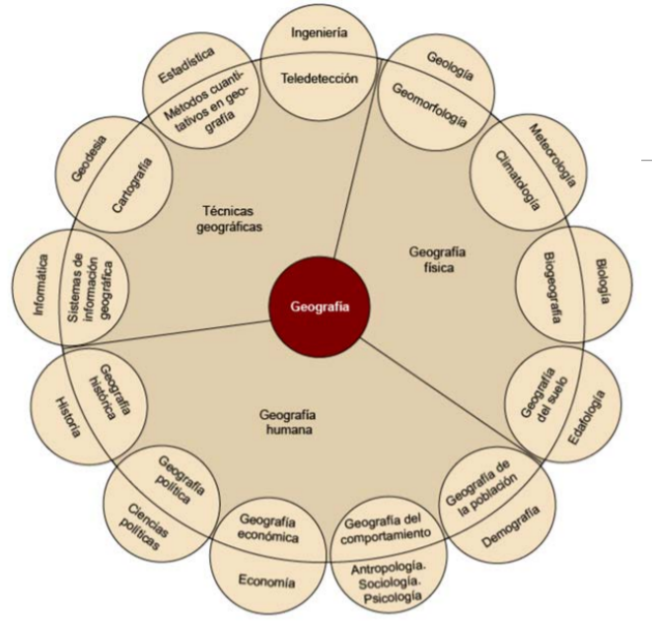
Geografiak bi adar nagusi ditu, eta bi hauen arteko harremana oso estua da, batak bestea baldintzatzen baitu. Honako bi adar nagusi hauek geografia fisikoa (landaretza, meteorologia, geologia...), lurraldearen elementu fisiko naturalak aztertzen dituena eta gizarte geografia (hiri antolaketa, sistema ekonomikoak, pertsonen jarrerak...), lurraldearen elementu sozialak aztertzen dituenak dira, eta esan bezala, bi adar hauek beti elkarlanean arituko dira.

Zientzia hau ere multidisziplinarra da; hau da, beste hainbat zientziaren ezinbesteko beharra du aurrera egin nahi badu behintzat. Esan bezala, geografiak munduan gertatzen diren ezaugarri ezberdinen behaketa bat egiten du, baina behaketa horretarako, askotan beste zientzia batzuen ezagutzak behar izaten ditu, hala nola historiaren beharra, soziologiarena, geologiarena, meteorologiarena etab.

Azterketa geografikoari dagokionean, esan behar da oso anitzak direla, geografiak aztertzen dituen gaiak anitzak baitira (biztanleria, populazio dentsitatea, lurralde bakoitzeko harriak edota begetazioa...). Anistasun honen bateratzailea lurraren gainazala da. Bestalde zterketa geografikoa orokorra edo zehatza izan daiteke. Zehaztasun bat adierazteko, eskala erabili ohi da. Azterketa geografiko baten pausoak hauek izango lirateke: lehenik egoerak, portaerak eta ezaugarriakezagutu; ondoren harremanak eta interakzioak ulertu eta erlazioantu; eta amaitzeko faktoreak eta kausak interpretatu. Pausu hauen emaitza azalpen geografiko bat izango litzateke.

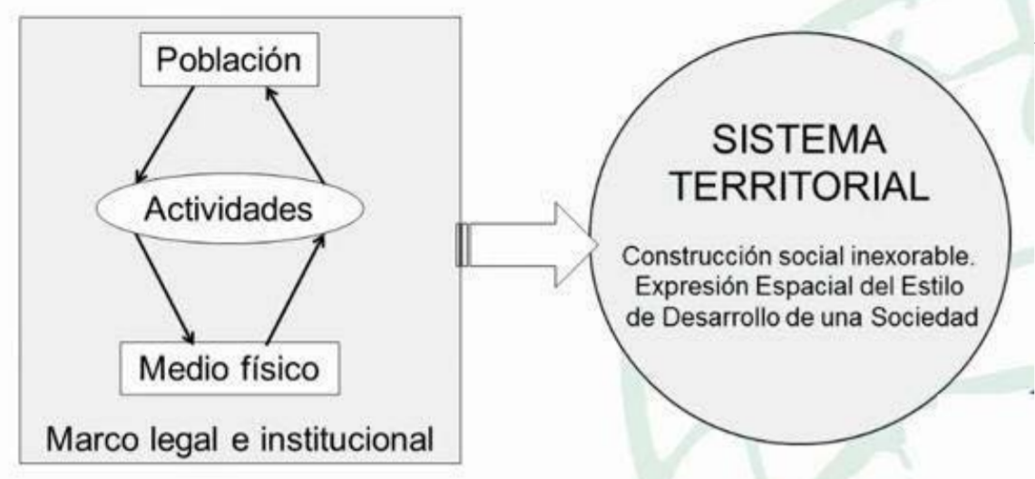
- Eskualde geografikoa > Lurraldeak
Zenbait ikuspegi desberdin daude lurraldeak azaltzeko:
  - Ikuspegi fisiko batetik lurrazala (atmosfera+litosfera+hidrosfera).
  - Ikuspegi ekologiko batetik, inguru naturala.
  - Ikuspegi erregional batetik, sistema bat (inguru fisikoa eta giza aktibitateen arteko harremanak lurrazalaren zati batean).
  - Paisai ikuspegitik, paisai natural+kulturala da.

Lurraldeen ezaugarriak: elementu fisikoen (kontinenteak, erliebe mugak…) eta giza elementuen (kultura, muga politikoak…) gehiketa bat da. Kohesionatuta eta egituratuta egon behar da eta pertenentzia kolektibo sentimendua sortu. Barneko antolaketa konplexua izaten da eta sistemak irekia izan behar du. Lurraldeak etengabeko eboluzioan daude eta hauen mugak gradualak izanen dira. eskala desberdinetan behatu daiteke.

- Paisaia.
Paisaia inguru fisiko eta giza aktibitate eta kulturaren emaitza subjektiboa da. Paisaia gehienak kulturala dira; gizakiok historian zehar aurrera burututako aktibitate eta eraldaketen emaitza. Historia eta kulturaren emaitza da; historiak utzitako arrastoak baitira. Bestalde, pertzepzio kontzeptu bat da; hau da, ikusten dena, sentitzen da.

- Gaur egun zer erabilera du geografiak?
Puntu guzti hauek aztertzen ditu: Munduko demografia dinamikak eta nazioarteko migrazioak/ XXI. Mendeko hirien urbanizazioa eta erronkak/ Eskualdeen desoreka sozioekonomikoak eta dinamika ekonomikoak/ Biztanleriaren osasunean, bizi kalitatean eta zerbitzuetan desorekak/ Giza eskubideak eta genero-berdintasuna nazioartean/ Energia baliabideen kudeaketa/ Baliabide naturalen (ura, biodibertsitatea, etab.) eta kulturalen kudeaketa/ Ingurumen erronka orokorrak (klima aldaketa, desertifikazioa, etab.)/ Nazioarteko harremanak (ekonomikoak, militarrak, eta abar)./ Nazioarteko lurralde gatazkak/ Nazioarteko gobernantza eta erakundeen arteko koordinazioa/ Munduko kultura eta hizkuntza aniztasuna eta bere dinamika.

KARTOGRAFIA

Lurraren errepresentazio grafiko ezberdinak egiteaz arduratzen den zientzia da. Errepresentazio hauek egiterako unean, kartografoek mapak osatzen dituzte, eta bertan lurrazalean gertatzen diren egoera ezberdinen interpretazioak jasotzen dira.

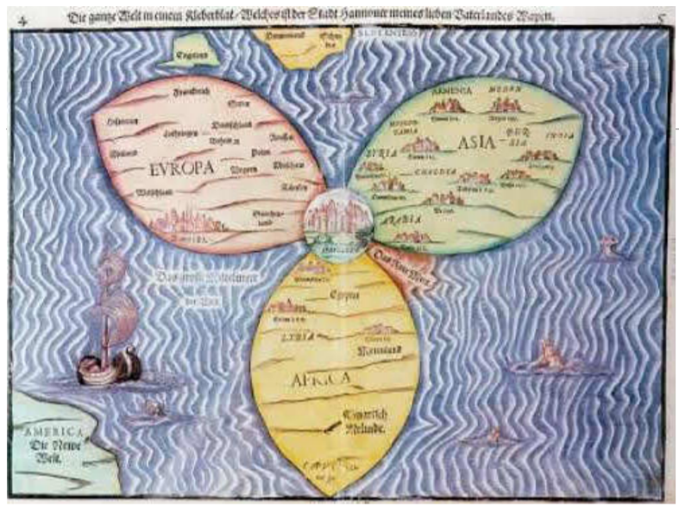
Gizakiak aspalditik izan du mundua irudikatzeko beharra, eta horregatik hasi zen mapak egin eta garatzen. Hasierako mapak oso eskasak ziren, eta honako hau teknika txarrak zituztelako eta oso lur gutxiren jakitunak zirelako ematen zen. Ez ziren batere zehatzak, eta askotan, kulturak eragin handia izaten zuen hauek eratzerako unean.

Garai batean, mapa berriak egiterako unean, munduko panoramika oso bat ez zegoenez, dagoeneko osaturik zeuden mapetan oinarritzen ziren autoreak. Honen ondorioz, mendeetan zehar akats berdinak errepikatu izan ziren behin baino gehiagotan (Mexikoko penintsula).

Gaur egungo mapen forma eta irudikapenak elkarren artean ezberdinak dira, eta honako hauek arazo baten ondorioz sortzen dira: nola irudikatu esfera bat paper batean? Ekuador inguruan dauden lurraldeek deformazio txikia jasaten dute, irudikapena ia zuzen egiteko aukera baitago; ez da berdina gertatzen ordea poloetako lurraldeetan. Hauek esferaren bi aldeetan daudenez, deformazio handiak jasaten dituzte paperean irudikatzerako unean. Honen ondorioz, autoreak mapa irudikatu aurretik honako hau zertarako erabiliko den izan behar du kontuan, eta horren arabera irudikapen bat egin edo bestea. Historikoki, Europan Mercader proiekzioa erabili izan da, proiekzio honek Europa handiagoa eta munduaren zentroan jartzen baitu.

PROIEKZIOAK
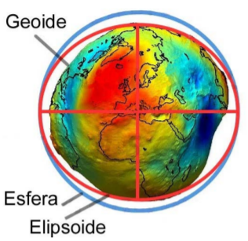
Proiekzioak hiru dimentsioko azalera bat bi dimentsiotan adierazteko metodo edo sistema batzuk dira. Lurra ‘esfera’ bat dela uler daiteke; esfera hori mapa batean irudikatzeko proiekzioak beharrezkoak dira. Lurrak Geodoide forma du. bestalde, proiekzio guztiek arazo batzuk garatuko dituzte; izan ere esferak ezin dira bi dimentsiotan irudikatu distortsioak/arazoak garatu gabe. Proiekzioen arazoak tamainetan forma/angelutan eta distantzia/norabideetan gerta daitezke. Proiekzio bakoitzaren helburuaren arabera, arazo batzuk onartu behar dira.

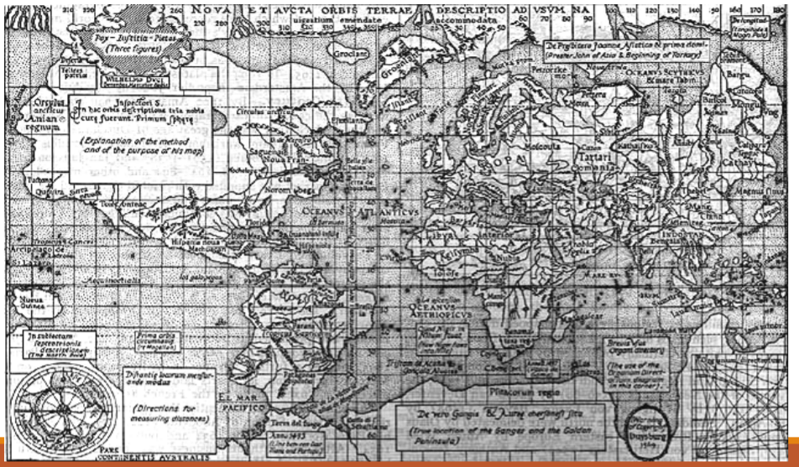
Hauek dira munduaren proiekzio batzuk:
- Merkator proiekzioa> Meridiano eta paraleloen arteko gurutzadurak beti 90ºkoak dira; angeluak eta formak errespetatzen dira; distortsio handia eskalan, batez ere latitude altuetan; oso egokia itsas garraioarentzako.

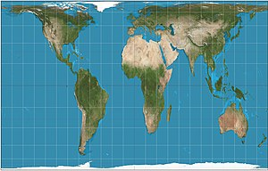
- Peters proiekzioa (1974)> Proiekzio honek Merkatorrena proiekzio zalantzan jartzen du eta Merkatorren ikuspegi eurozentrikoa kritikatzen du. Bestalde Peters-en proiekzioak tamainak mundu osoan errespetzatzen ditu, poportzionaltasuna errespetatuz.

MAPEN ELEMENTUAK
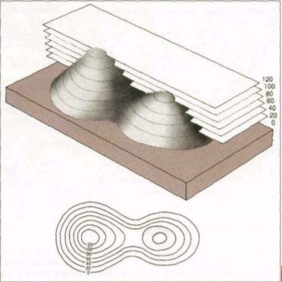
- Sastra kurbak: erliebea edo topografia irudikatzeko erabiltzen dira eta marrek altitude zehatz bat irudikatzen dute.

MAPA MOTAK
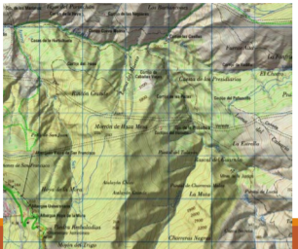
- Mapa topografikoak: erliebea irudikatzeko erabiltzen diren mapak dira (sestra kurben bidez batez ere). Horretaz gain, errealitatearen irudikapen sinplifikatu bat bezala uler daiteke, beste elementu batzuk ikusten baitira, adibidez hidrografia sarea, garraiobideak eta eraikinak eta lur erabilerak.

- Mapa tematikoak: Gaur egun, mapen bidez munduko eta bizitzako aspektu ia guztiak irudikatu daitezke, eta horretarako mapa tematikoak erabiltzen dira. Horrela, milaka mapa ezberdin egiteko aukera dago (eguraldiarena, langabeziarena, merkataritza fluxuarena...). Aspektu guzti hauek jasotzeko sinbolo, kolore, marra edota puntu ezberdinak erabiltzen dira, eta horrela, informazio zehatza oso denbora gutxian ematea lortzen da. Hau gerta dadin, arau multzo bat jarraitzen dute kartografoek. Mapa ulertzeko denbora behar badugu mapa hori txarra da. Mapan koloreak erabiltzen badira adibidez, kolore hauek graduazio bat jarraitu behar dute, gure buruak handitik txikirako bidea graduazio horrekin lotzen baitu.
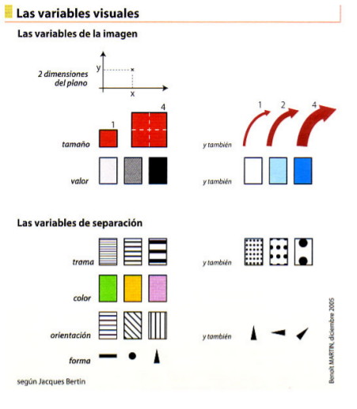
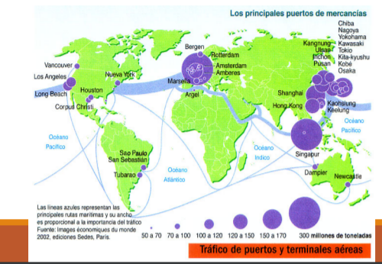

2.1. Lurraren egitura eta erliebea.
- Lurraren egitura.
Lurrak geruza kontzentratuz osatutako egitura bat du, non osatzen duten elementu guztiak txandakatzen diren.
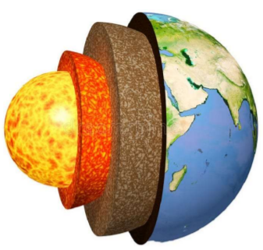
- Nukleoa, burdin eta nikel kopuru handiak dauden lurreko geruzarik barnekoena da. Partzialki urtua dago eta lurrak eremu magnetikoa izatearen eragilea da. Endosfera ere deitzen zaio.
- Lurraren mantua nukleoaren gainetik dago eta silikatoz osatuta dago gehienbat. Mesosfera ere deitzen zaio. Geruza zabalean zehar materialen konbekzio fenomeno ugari gertatzen dira, mugimendu hauek kontinenteak mugiarazten dituzte.
- Lurrazala: lurraren barnealdeko geruzarik kanpokoena da. Litosfera ere deitzen zaio. Silikato arinez, karbonatoz eta oxidoz osatuta dago. Lodiagoa da kontinenteak dauden tokian, eta meheagoa ozeanoak dauden tokian. Horregatik, ozeanoen eta kontinenteen azaletan banatzen da.
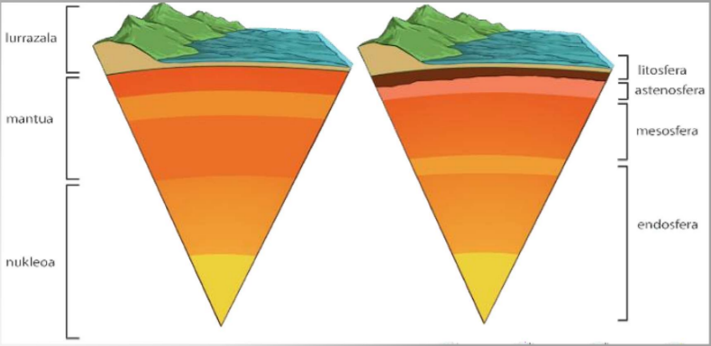
- Erliebea.
Zer da? Erliebea lurrazalaren formak definitzeko erabiltzen den kontzeptua da.Batez ere Geomorfologiak eta Geografia Fisikoaren ikasketa helburuak dira. Huek lurrazalaren formak eta aldaketak aztertzen dituzte. Bestalde erliebea sortu eta suntsitu egiten da etengabe, baina nola? Prozesu geologikoen bitartez.

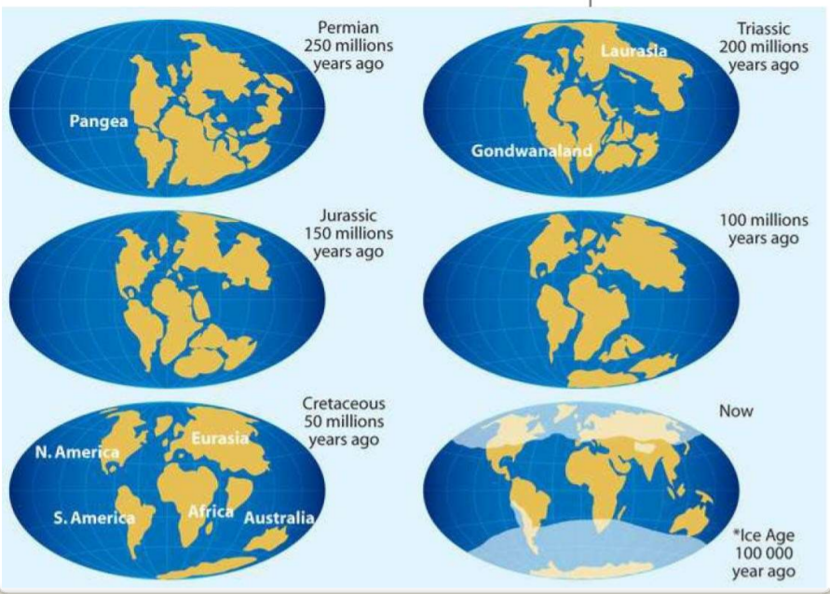
Prozesu geologikoak.
- Barne prozesuak / endogenoak:
Lurraren barne egiturarengatik plaka tektonikoek egindako mugimenduek sortutako prozesuen emaitzak dira. Hauen artean sumendiak edo lurrikarak aurkitzen dira.
🞄Lurra etengabeko eraldaketan dago (planeta dinamikoa da).
🞄Plaka tektonikoak :
- Lurrazalaren egitura burutzen dute
- 15 plaka tektoniko handi eta 43 plaka tektoniko txiki
- 3 plaka mota: ozeanikoak, kontinentalak eta mistoak
- Dinamikoak dira eta prozesu tektoniko ezberdinak aurki ditzakegu; plaken arteko mugetan:
  - Dibergentzia
  - Konbergentzia
  - Muga tranformantzaileak
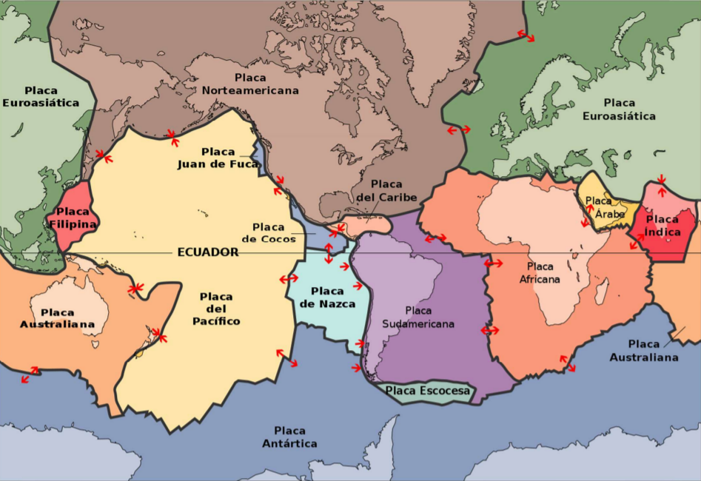
- Muga dibergenteak: Bi plaka bata bestearengandik aldentzen dira.
  - Bi plaka ozeaniko urruntzean, itsas ondoan mendizerra ozeanikoak sortzen dira; dortsalak.
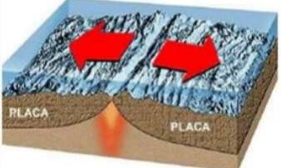
  - Bi plaka kontinental urruntzean, kontinenteetan edo azaleratutako lurretan, fosa tektonikoak edo graben-ak sortzen dira.
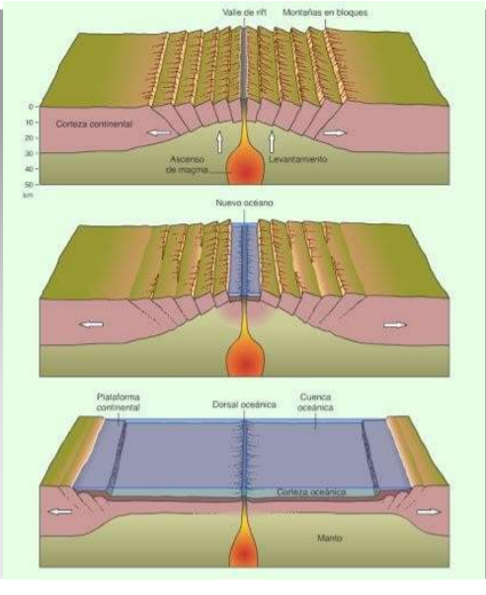

- Muga konbergenteak: Bi plaka talka egitean sortutako mugak dira. Plaka bat bestearen azpitik sartzen da (dentsitatearengatik) eta mantuarekin kontaktuan, beroarengatik desegiten da. Muga edo zonalde hauen ezaugarri nagusiak sumendiak, lurrikarak eta mendizerrak dira.
  - Ozeaniko-ozeanikoa: uharte arkuak.
  - Ozeaniko-kontinental: arku mendizerrak edo sumendi arkua.
  - Kontinental-kontinental: mendizerra altuak, arku kontinentalak.

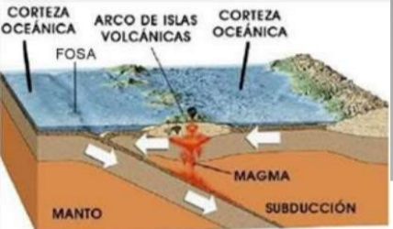 | 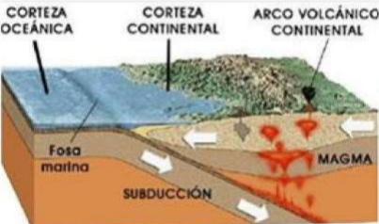 | 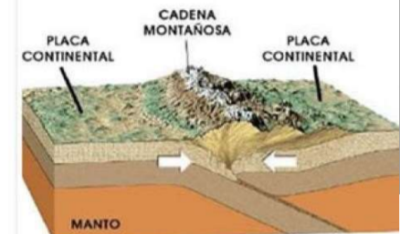
Ozeaniko-ozeanikoa | Ozeaniko-kontinentala | Kontinental-kontinentala

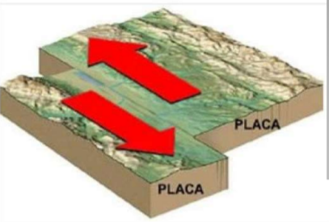
- Muga transformatzaileak: Bi plaka kontrako norabidean mugitzen direnean. Mugimendua bata bestearengandik horizontalean egiten da. Zonalde hauetan ez dira erliebe urnitate handiak sortzen, baina lurrikarak oso ohikoak izaten dira (plakek sortutako tentsioa askatzean).
  - San Andres Faila.

- Kanpo prozesuak / exogenoak:
Lurrazalean atmosferak, hidrosferak eta biosferak sortutako prozesuen emaitzak dira. Prozesu hauek haizea, ura eta izaki bizidunek lurrazala eraldatzeko duten gaitasunarengatik izaten da.
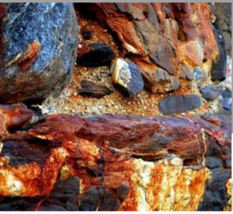
  - Meteorizazioa / Higadura: Arroken edo materialen suntsiketa edo txikizioa bezala uler daiteke; eragile ezberdinek (ura eta haizea) lurrazaleko materialekin izandako etengabeko marruskaduraren ondorioz sortutakoa. Deskonposizio hau 3 motatakoa izan daiteke:
    - Meteorizazio fisikoa: Arrokak zati txikiagoetan zatitzen dira bere barne konposizioa aldatu gabe. Tenperaturak, kristalizazioa, izotza.
    - Meteorizazio kimikoa: Ematen den deskonposizioak arroken mineraletan aldaketak sortzen ditu. Hau eragile ezberdinek sortutako erreakzio kimikoengatik izaten da.
    - Meteorizazio biologikoa.

  - Garraioa: Higatutako materialen leku-aldaketa. Leku aldaketa hau higaduran hasi eta sedimentazioan bukatuko da.
  - Sedimentazioa: Higatu eta garraiatutako materialen metaketa bezala uler daiteke. Hau zonalde baxu eta lauetan ematen da (batez ere itsas ondoan). Sedimentazioa edo materialen metaketa geruzetan ematen da.

Erliebe unitate handiak
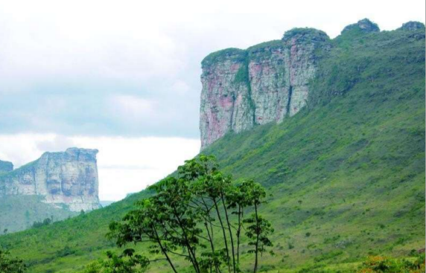
- Mazizo zaharrak eta ezkutuak: Orain dela milioika urte (prekambrikoan 4500-2500 m.u.) itsasotik azaleratutako erliebeak dira. Ez dute barne prozesu geologiko (tektonikoki egonkorrak) handirik jasan; ondorioz etengabeko higadura dela eta gaur egun itxura suabe eta altitude ez oso altuko erliebeak dira. Material zaharrez osatutako unitateak dira.
  - Zokaloak bezala ezagutzen dira.
  - Etiopia ezkutua, Ezkutu baltikoa, Ezkutu Brasildarra.

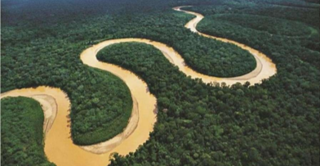
- Arro sedimentarioak: Erliebe unitate ezberdinen materialak etengabeko higadura eta garraioa jasan ondoren, materialaren pilaketa eta sedimentazioa ematen diren zonaldeak dira. Zonalde deprimituak dira. Prozesu tekotikoengatik (orogenesiak) zonalde hauek mendizerretan bihurtu daitezke (epe luzean).
  - Zonalde hauetan sare hidrografikoak oso ongi egituratuta daude; ibai handiak eta arro zabalak aurki daitezke.
  - Kongoko arroa, Amazonas, Ipar Amerikako erdialdeko lautada.

- Mendizerrak eta mendikateak: Kontinenteen zonalde berrienak dira. Hauek zonalde altuenak osatzen dute; haien adin geologiko gazteengatik ez dute higadura handirik jasan eta ondorioz erliebe altuak dira, forma zorrotzak oso ohikoak dira.
  - Orogenesi ezberdinek erliebe unitate ezberdinak sortu zituzten. Hiru fase bereizten dira: kaledoniarra, herziniarra eta alpetarra. Gazteenak eta ondorioz altuenak orogenesi alpetarrak sortutako erliebeak izango dira.
  - Alpeak,Pirinioak, Himalaia…

EUROPAKO ERLIEBE UNITATE HANDIAK:
- Ipar ekialdeko mendikateak. Kaledoniar garaian sortutako erliebe unitateak dira, gaur egun denboraren poderioz izandako higadura dela eta borobilduak geratu dira Europako ipar ekialdean kokatzen dira eta bi unitate bereizten dira:
🞄 Granpiano mendiak
🞄 Eskandinaviako mendikatea
- Konplexu hertziniarra. Hertziniar garaian altxatutako mendi arkuekin bat dator.Harri zahar eta gogorrez osatutako unitateak dira. Higaduraren poderioz gaur egun erliebe suabeak osatzen dituzte (mendigune eta goi ordokiak). Barnealdeko mendiguneak: Galiziako mendigunea, Iberiar erdialdeko mendigunea, Frantzia erdialdeko mendigunea, mendigune armorikarra, Vosgeak, Alemaniako Oihan Beltza… Kanpoaldeko mendiguneak: Kornualleseko mendigunea, Ardenak, Renaniako eskisto mendigunea… Erliebe unitate hauen artean arro sedimentarioak eratu dira; sare hidrografikoarengatik (Duero, Londres, Aquitania, Paris...)
- Mendikate berriak, alpetarrak. Orogenesi alpetarrarekin eratutako unitateak dira; hortaz erliebe berriak bezala defini daitezke. Europa azalera guztian aurki daitezke. Paisaia malkartsua osatzen dute. Unitate ezberdinak bereizten dira:
🞄 Alpeak
🞄 Karpatoak
🞄 Balkanak
🞄 Mendikate Betikoa
🞄 Pirinioak

EURASIAKO ERLIEBE UNITATEAK

- Ordokiak: Lurraldearen bi herenak ordoki eta lautadak osatzen dituzte; hiru unitate
bereizten dira:
🞄 Errusiako ordoki handia: Arroka kristalinoz eta sedimentuz estalitako unitatea; oso
eremu laua da, paisaia leuna eta muino alturik gabekoa. Dviná, Dniéper, Dniéster,
Don, Ural eta Volga ibaien arroak hartzen ditu.
🞄 Mendebaldeko Siberiako Ordokia: Aurrekoa bezala jatorri konplexuko lurralde bat
da; sedimentuz estalita dagoena. Horizontaltasun handia aurkezten duen eremua da,
ondorioz uholdeak oso ohikoak dira.
🞄 Sakonune aralokaspiarra: Sedimentuz beteriko kubeta zahar bat da. Aral eta
Kaspiar itsasoen artean kokatuta dago. Zonalde endorreikoa da. Aral eta Kaspiar
itsasoek agortze prozesu nabariak jasan dituzte

- Zokalo kristalinoen goraguneak: Lehen komentatutako ordoki edo lautaden mugak definitzen duten goraguneak dira. Hauek material zaharrez osatuta daude eta ez dira oso altuak. 3 unitate bereizten dira:
🞄 Uralak: Ipar hegoalde norabidea duen mendikate. Tontorrik garaiena Norodnaia da (1885 m ). Unitate honen barruan sakonune handiak eta ibai garrantzitsuak kokatzen dira (Ural ibaia). Higadura handia jasan du. Historikoki oso garrantzitsua.
🞄 Kazakhstango atalasea: goi ordoki bat da; Uralen hegoaldea eta Altaiko sistema lotzen ditu.
🞄 Ekialdeko Siberiako Goi-ordokiak: Garaiera ezberdineko plataforma, oso tektonizatuak. Hauen arteak mendikate txiki batzuk azaleratzen dira. Oso garrantzitsuak Baikal aintzira eta Lena eta Angará ibaiak.
- Periferiako mendiak: Lurraldearen %30a okupatzen dute eta muga, babestoki eta ur-hornidura eginkizunak betetzen dituzte. Forma erdi zirkular bat osatzen dute, Itsaso Beltzetik Bering Itsasartera.
🞄 Kaukasoak: Sistema alpetar gaztea da, Europako erliebe unitateak baino
garaiagoa eta zabalagoa da. Mendilerroz eta sakonunez osatuta dago, mendilerro
garaiena Kaukaso Handia da (Elbrus, 5.633 m )
🞄 Erdialdeko Asiako mendikatea: Alpeetako eta Himalaiako mendilerroekin batera
altxatutako erliebeak dira, 3000-7000 metro inguruko garaiera dute(Indu Kush,
Pamir, Tian Shan, Altai…). Lurrikarak eta sumendiak (Kamtxatkhan, 4850 m ) oso
ohikoak izaten dira .

LATINO AMERIKAKO ERLIEBE UNITATEAK

- Hego Amerika:
🞄 Ezkutuak: Hainbat ezkutu zahar aurkitzen dira; denboraren poderioz higatuak izan direnak eta ondorioz oso ohikoak dira goi ordokiak eta forma leuneko mendi zaharrak
◦ Brasilgo ezkutua: Kambriaurreko arroka kristalino metamorfikoz osatutako erliebe unitatea da; zonalde batzuk kareharri eta hareharriz estalita daude. 1300 metroko garaiera hartzen du.
◦ Guayanetako ezkutua: Brasilgo ezkutuaren antzekoa, kambriaurreko material kristalinoz osatua dago. Ekialdera makurtuta dago. Ertzetan garaiera nabarmeneko mendiak kokatzen dira.
◦ Patagoniako goi ordokia:Erliebe irregularreko gor ordokiz beteta dago; garaiera ezberdina da leku bakoitzean. Erliebe mailakatuta; ekialdetik mendebaldera gora egiten du.
🞄Arro sedimentarioak: Andeen eta ezkutuen artean kokatzen diren arro sedimentarioak dira; ibai handien arroak dira.
- Orinokoko ordokiak: Andeen iparraldearen eta Guayanetako ezkutuaren artean kokatuta. Oso erliebe laua arren, aldapa pixka bat dute, Andeetatik kostalderantz. Orionoko ibaia zeharkatzen du.
- Amazonasko ordokia: Arro erraldoi bat da (munduko handiena); Andeetatik Ozeano Atlantikoraino doana. Oso erliebe laua da, ondorioz Amazonas ibaian meandroak oso ohikoak dira.
- Pampako ordokia: Plata ibaiaren arroa bere gain hartzen du. Erliebe irregularragoa da eta hainbat zati bereizten dira: Pampa ondulatua, Pampa beheratua, mendilerroen arteko Pampa eta mendebaldeko Pampa. Nekazaritza eta abeltzaintza aktibitateek garrantzia handia hartzen dute.
🞄Andeak.

JAPONIA ETA AUSTRALAIKO ERLIEBE UNITATEAK

- Japonia:
◦ Konbergentzia muga baten ondorioz eratutako erliebea
◦ Mendiak eta mendikateak:
🞄 Hiru laurden baino gehiago hartzen dute.
🞄 Sumendi jatorrizko erliebeak.
🞄 3000 metroko garaiera izatera iristen dira.
◦ Ordokiak:
🞄 Soilik Japoniako %16 baino ez dute hartzen.
🞄 Ordoki alubialak izaten dira.
🞄 Gehienak kostaldetan kokatuta.
🞄 Kontzentrazio demografikoa.

- Australia:
◦ Erliebe monotonoa, kontraste handirik gabe.
◦ Bataz besteko garaiera 200 metrokoa da eta kontinentearen %7 baino ez dago 650 metrotik gora.
◦ Hiru multzo estruktural:
🞄 Mendebaldeko goi-ordokiak:
- Zokalo zaharra da, material sedimentarioz estalita.
- 200-600 metro hartzen dute eta eremu erraldoia da
- Goi ordokiak (Kimberley, Isa, Pilbara…)
- Arroak (Eucla, Canning, Carnavon…)
- Basamortuak (Victoria, Amadeus, Gibson…)
🞄 Erdialdeko ordokiak:
- Oso baxuak dira; batez beste 160 metro garai dira
- Bi arro / zonalde bereizten dira:
  - Artesiar Arro Handia: Kareharriz osatuta, hainbat ibai zeharkatzen dute, denak Eyre aintziran bukatzen dira.
  - Murray Darlingen arroa: Murray ibaia zeharkatzen duen arro lau-laua da
🞄 Ekialdeko mendikateak:
- Ekialdeko mendikatea: Arku itsurako mendikatez eta goi ordokiz osatutako unitatea da. Iparraldetik hegoaldera 3000km hartzen ditu. Ezegonkortasun sismikoa jasaten du.
- Australiako Alpeak: Unitate honen hegoaldean kokatzen dira erlieberik garaienak dira.

ASIA HEGOALDE ETA EKIALDEKO ERLIEBE UNITATEAK

Oso lurralde handia eta konplexua da, baina garbi bereizitako hiru domeinu morfoestruktural bereizten dira:
🞄 Mendi alpetarrak
🞄Zokaloak
🞄 Ordoki alubialak eta arro sedimentarioak
- Ordokiak:
🞄 Indostanen Dekkan eta Zeilan zokaloak aurkitzen dira.
🞄 Indotxinan zokaloa da unitate morfoestruktural nagusia.
- Ordoki alubialak eta arro sedimentarioak:
🞄 Indus-Gangesetako, Brahmaputra, Mahanadi ordokiak.
🞄 Malabar kostaldeko ordoki handia.
🞄 Koromadel kostaldeko deltak eta ordokiak.

AFRIKAKO ERLIEBE UNITATEAK

- Arroak eta goi-ordokiak:
◦ Oso ohikoak diren erliebe unitateak dira; arro eta goi ordokien bata bestearen
atzetik kokatuak daude, hortaz erliebe mailakatua aurkitzen da. Arroak gehien
bat material sedimentarioz osatuta daude eta goi ordokiak arroka kristalinoz
(zokalo zaharraren azaleratzea) eta material sedimentarioz (hareharri eta
kareharri) osatuta daude.
◦ Arro nagusiak: Zairekoa, Txadekoa, Nigerkoa…
◦ Goi ordoki nagusiak: Agrakoa, Tibestikoa, Etiopiakoa…
- Rift Valley:
◦ Afrikan kokatutako erliebe unitate esanguratsua
◦ Lurrazal kontinentalean emandako muga dibergente batek sortutako arana da;
eta ezegonkortasun tektoniko horren ondorioz failak eta sumendiak aurkitzen
dira.
◦ Bloke altxatuz eta ondoratuz beteriko paisaia
◦ Lakuak eta aintzirak oso ohikoak dira (Malawi edo Victoria)
◦ Kontinentearen goragunerik garaienak kokatzen dira: Kilimanjaro (5.898 m),
Kenya (5.199 m) edo Elgon (4.620 m).
- Mendikateak: Kontinentearen ipar eta hegoaldean kokatzen dira.
  - Atlas: Orogenesi alpetarraren eta hertziniarraren ondorioz eratutako mendikatea. Tontorrik garaiena Toubkal (4165 m). Bi zonalde bereizten dira:
◦ Mendebaldeko Atlasa.
◦ Ekialdeko Atlasa.
  - Draskensberg mendiak: Hegoaldean kokatutako mendikate hertziniarra da; 1.100 kilometro luzatzen da kostaldetik gertu. Mailakatutako sistema osatzen du, tontorrik garaiena Thabana Ntlenyana (3.482 m) izanik.

2.2. Klima eremuak.
1.Kontzeptu orokorrak
- Zer da eguraldia? Zer da klima?
EGURALDIA: atmosferak une eta leku jakin batean duen egoera fisikoa (tenperatura, hezetasuna, haizea, hodeiak, etab.). Epe laburrean aztertzen da.
KLIMA: eremu jakin batean eta epe luze batean ematen den eguraldiaren bataz bestekoa da (WMO). Epe luzean (30 urte inguru) aztertzen da, leku jakin batean izan diren eguraldiaren ezaugarriei tratamendu estatistikoa emanez.
- Zertarako aztertu klima eta eguraldia?
• Gizarte-ongizateari eta garapen iraunkorrari zerbitzua emateko.
• Interes soziala duten datuak eskaintzeko: hondartzen egoera, erradiazio
ultramorea, airearen kalitatea, polenaren presentzia, etab.
• Gizakiarentzat kaltegarriak diren fenomenoei buruz ohartarazteko epe
laburrean eta luzean: ekaitz tropikalak, suteen arriskua, bero eta hotz boladak,
beroketa globalaren bilakaera, etab.
• Ekonomia sektoreek jarduerak antolatu ahal izateko: nekazaritza, arrantza,
energia sektorea, etab.
• Plangintza estrategikoak antolatzen laguntzeko.
• Aire eta itsas nabigazioari ziurtasuna emateko.
• Etab
- Nola aztertu klima?
• Klima aztertzeko eta irudikatzeko klimogramak erabiltzen dira: toki jakin bateko prezipitazioak eta tenperaturak irudikatzeko grafikoak dira.
- Abzisa ardatzean urteko hilabeteak irudikatzen dira.
- Ordenatuen ardatzean tenperaturak (eskuma) eta prezipitazioak (ezkerra) irudikatzen dira (balioa tenperaturen bikoitza da).
- Beste datu batzuk: altitudea, urteko batezbesteko tenperatura eta prezipitazio totala.
• Esanguratsua izateko gutxienez 15 urteko datuen erregistroa beharrezkoa da.
• Klimograma bat interpretatzeko bi alderdi aztertzen dira:
- Tenperaturen kurba lineala→urteko batezbesteko tenperatura, tenperatura bitartea, udako eta neguko tenperatura…
- Prezipitazioen barra-diagrama→urteko prezipitazio totala, urtaroko prezipitazioa, sasoi lehorra…

2.Klimaren elementuak
• Eguraldia edo egoera atmosferikoa definitzen dituzten ezaugarri edo osagai fisikoak dira.
• 7 elementu klimatiko:
- Tenperatura.
- Prezipitazioak.
- Hezetasuna.
- Presio atmosferikoa.
- Haizea.
- Intsolazioa.
- Hodeiak
• Tenperatura. Une batean aireak duen bero-energia da. Normalean
termometroekin neurtzen da eta Celsius (°C) gradutan adierazten da.
- Tenperatura maximoa: aldi batean (eguna, hilabetea, urtea) egin duen
tenperatura altuena.
- Tenperatura minimoa: aldi berdineko tenperaturarik baxuena.
- Zabaltze termikoa: leku bateko tenperatura maximoa eta minimoaren
arteko aldea.
- Batezbesteko tenperatura: denbora tarte batean (astea, hilabetea,
urtea...) neurtutako tenperaturen batezbestekoa.
• Prezipitazioak. Lurralde batean atmosferatik eroritako ur masa guztiak: euria,
euri-langarra, ihintza, elurra, kazkabarra…
- Atmosferak bere baitan ur gehiago izan ezin duenean gertatzen da, ura kondentsatu eta erortzen da.
- Metro karratuko azalera batean eroritako litrotan neurtzen da (l/m²) edo bere baliokide den eroritako ur altueran, milimetrotan (mm).
- Neurgailua plubiometroa da.
• Hezetasuna. Leku eta momentu zehatz batean aireak daukan ur lurrun
kantitatea (hezetasun absolutua).
- Hezetasun erlatiboa: tenperatura jakin batean aireak duen lurrun kopurua eta baldintza horietan aireak izan dezakeen gehienezko ur lurrun kopuruaren arteko erlazioa da. Aire beroak ur lurrun gehiago onartu dezake. Portzentajean neurtzen da higrometroarekin.
- Asetze puntua: ura gas egoeran mantentzea ezinezkoa den puntua (100%eko hezetasun erlatiboa). Ondorioz lainoa, hodeiak, ihintza eta prezipitazioak ematen dira.
• Presio atmosferikoa. Aire masek grabitatearengatik lurrazalean eragiten duten indarra da. Barometroaren bidez neurtzen da.
- Hectopascal-etan (hPa) adierazten da edo bere baliokideak diren milibarrak (mbar). Presio atmosferiko ‘normala’/‘muga’ 1.013mb edo hPa-ekoa da.
- Presio atmosferikoa txikiagotu egiten da aire masen altitudea, beroa eta hezetasuna handiagotu ahala.
- Antizikloia: presio altuko zonaldea, non presio atmosferikoa inguruko airearena baino altuagoa den. Antizikloi baten airea ingurukoa baino egonkorragoa da eta lurrazalera jaisten da eguraldi nahiko egonkorra mantenduz.
- Borraska: presio baxuko zonaldea, non presio atmosferikoa inguruko airearena baino txikiagoa den. Airea lurrazaletik gora mugitzen da eta haren hezetasuna kondentsatzen da eguraldi ezegonkorrak sortuz.
• Haizea. Aire masek egiten dituzten mugimenduak dira.
- Presioen aldaketagatik gertatzen dira: presio altuko zonaldeetatik presio baxuko zonaldeetara.
- Meteorologian haizearen abiadura eta norabidea besterik ez dira neurtzen. Abiadura anemometroarekin neurtzen da, normalean m/s edo km/h-tan. Norabidea haize-orratzaren bidez neurtzen da.
- Aire masen mugimenduek munduko zirkulazio atmosferiko globala osatzen dute.
• Intsolazioa. Eguzki izpiek lurralde batean duten eragina; hau da, lurralde batek jasoko duen eguzki izpien erradiazioa (energia).
- Heliografoaren bitartez neurtzen da (W/m2) eta eguzki-erradiazio zuzena bakarrik hartzen da kontuan.
- Gehien bat latitudeak, hodeitzak eta erliebeak baldintzatzen dute intsolazioa.
• Hodeiak. Leku jakin batean lainoz estalitako zeruko frakzioa da.
- Oskarbi edo hodeitsu egon daiteke eta zuzeneko behaketaren biden neurtzen da.
- Zeru-sabaia zortzitan banatzen da eta hodeitza okte-tan neurtzen da.
- Zeru garbi bat adierazteko 0/8 izango litzake eta erabat estalitako zeru bat 8/8.
- Ozeano edo itsasoko gertutasunak edo erliebeak asko eragiten dute elementu honetan.

3.Faktore klimatikoak.
• Klima desberdinak zehazten dituzten eragile naturalak dira, lurralde baten
tenperatura, prezipitazio, haize eta abarren erregimena aldatuz.
• 5 faktore klimatiko:
- Latitudea.
- Altitudea.
- Erliebea.
- Ur masak.
- Itsas korronteak.
• Latitudea. Lurraren edozein puntuk ekuatorearekiko duen distantzia angeluarra
da. Gradu, minutu eta segundotan neurtzen da.
- Ekuatoretik geroz eta urrunago latitudea handituz doa. Poloak 90°-ko latitudetan kokatzen dira eta ekuatorea 0°-tan.
- Faktore klimatiko esanguratsuena da eta eguzki izpiek lurrazalean talka egitean daukaten inklinazioa definitzen du.
• Altitudea. Lurrazalaren edozein puntuk itsas mailara (0 metro) doan bitartea da.
- Altitude handitzean tenperatura eta presio atmosferikoa txikiagotzen dira.
- Bataz beste 0,6°C jaisten da tenperatura 100 metroko.
• Erliebea. Lurrazalaren formek edo erliebeak prezipitazioetan, tenperaturan eta intsolazioan eragina dute.
- Foehn efektua. Aire masa bero eta heze bat erliebe menditsu eta garai batetik igotzera behartuta dagoenean, aire masa hori hoztu eta ondentsatu egiten da haizealdean prezipitazioak sortuz. Aldiz, mendiaren beste aldean (haizebean) hezetasuna galdu duen aire masa jaitsi eta berotu egiten da. Horrela, erliebearen alde bat oso hezea izango da (haizealdea) eta bestea oso lehorra (haizebea).

• Ur masak. Ur masek (ozeano eta itsasoak) funtzio termoerregulatzaile bat betetzen dute tenperaturak leunduz.
- Itsasoa udan ez da lurra bezain agudo berotzen, eta neguan pixkanaka hozten da itsasertzetako klima leunduz.
- Kostaldeko lurraldeek zabaltze termiko baxuagoa dute muturreko tenperaturak suabeagoak direlako.
- Kostaldetik urrundu ahala efektu hau desagertu egiten da eta kontinentaltasunak hartzen dio aurrea muturreko tenperaturak handituz eta baita zabaltze termiko ere.
- Itsasotik urrun dauden lurraldeek klima erlatiboki lehorra izaten dute baita.
• Itsas korronteak. Ozeanoetan zehar distantzia luzeak ibiliz mugitzen diren ur masak dira eta eragin garrantzitsua dute lurreko klimetan.
- Ur hotza Poloetatik Ekuatoreko eskualde beroetara garraiatzen dute eta kontrakoa, zeharkatzen dituzten lurraldeak hoztuz edo epelduz.
- Itsas korronte hotzak: ur masaren tenperatura atmosferakoa baino askoz ere hotzagoa denean. Hauen kostaldetan klima lehorrak edo basamortuak kokatzen dira. Adibidez: Humboldt edo Peruko korrontea, Hegoamerikako mendebaldeko kostaldean zehar hegoaldetik iparraldera doan;a edo Bengala korrontea, antzeko eran Afrikako hego-mendebaldetik doana.
- Itsas korronte beroak: ur masaren tenperatura atmosferakoa baino beroagoa denean. Eskualde intertropikaletatik hasi eta kostaldeen ertzetatik (Ipar Amerika eta Asia) latitude altuetako eremuetara joaten diren ur fluxuak dira. Hauei esker latitudeagatik dagokien negu askoz ere epelagoak mantentzen dituzte. Adibidez: Golkoko korrontea, Mexiko Golkoko ur beroak Europara daramatzana.

4.Sailkapen klimatikoa.

• Klima mota ezberdinak definitzeko Köppen-Geiger sailkapena da mundu mailan erabiliena eta errazena.
• Tenperatura, prezipitazioak eta prezipitazioen urtarokotasunaren arabera sailkatzen dira klimak.
• Bi/hiru hizki erabiltzen dira klima mota desberdinak sailkatzeko.
• 6 eremu klimatiko handi daude (hauen barruan azpi-eremuak daude):
- Klima tropikalak. Hilabete guztien batezbesteko tenperatura 18°C baino altuagoa da eta urtean metatutako prezipitazioak ebapotranspirazioa gailentzen du. Oihan tropikaletan ematen den klimak dira. Bigarren hizkiak prezipitazioen banaketari erreferentzia egiten dio. Azpitaldeak:
  - Af: Ekuatoriala. Beroa eta euritsua (prezipitazioa 60 mm-tik gorakoa) urte guztian zehar. Oihan euritsuen klima mota da.
  - Am: Montzonikoa. Urte osoan zehar beroa da, baina prezipitazioak ez dira hain konstanteak eta gutxienez hilabete lehor bat du. Oihan montzonikoen klima.
  - Aw: Sabana. Beroa urte osoan zehar ematen da, baina urtaro lehorra eta hezea oso nabariak dira. Sabanan ematen den klima mota da.
- Klima lehorrak. Prezipitazioak oso eskasak direnean ematen da. Metatutako prezipitazioak ebapotranspirazioa baino baxuagoak dira. Basamortu eta estepetako klima mota da. Bigarren hizkiak prezipitazioen banaketari erreferentzia egiten dio: s (estepa), prezipitazio eskasak, eta w (basamortukoa), prezipitazio oso eskasak. Hirugarren hizkiak tenperaturei erreferentzia egiten dio: h (beroa) batezbesteko tenperatura >18°C eta k (hotza) batezbesteko tenperatura <18°C .Azpi-taldeak:
  - Bsh: Estepako klima beroa. Negu epelak eta uda bero edo oso beroak. Prezipitazioak urriak izaten dira.
  - Bsk: Estepako klima hotza. Negu hotza edo oso hotzak eta uda epelak edo beroak. Prezipitazioak urriak izaten dira.
  - Bwh: Basamortuko klima beroa. Negu epelak eta uda beroak edo oso beroak. Prezipitazioak oso urriak dira.
  - Bwk: Basamortuko klima hotza. Negu oso hotzak eta uda epelak edo beroak. Prezipitazioak oso urriak dira.
- Klima epelak. Urteko hilabete hotzenek -3°C – 18°C bitarteko tenperaturak dituzte eta beroenek 10°C baino altuagokoak.
• Bigarren hizkiak prezipitazioen banaketa adierazten du:
  - s-uda lehorrak. Uda urtaro lehorra izaten da eta hilabeteren batek 30mm baino prezipitazioa txikiagoa du.
  - w-negu lehorra. Urtaro lehorra negua izaten da, prezipitazio minimoak oso eskasak izaten dira.
  - f-hezea. Prezipitazioak nahiko konstante mantentzen dira urte osoan zehar.
• Hirugarren hizkiak udako tenperaturen portaera adierazten du:
  - a-subtropikala. Uda beroak (hilabete beroena >22°C) eta gutxienez 4 hilabetetan bataz besteko tenperatura 10°C baino altuagoa da.
  - b-epela. Uda freskoak (hilabete beroena <22°C) eta gutxienez 4 hilabetetan bataz besteko tenperatura 10°C baino altuagoa da.
  - c-hotza. Uda hotzak eta 10°C-tik gorako tenperaturak 4 hilabete baino gutxiagotan.
• Azpi-taldeak:
  - Csa: Mediterraneoa. Negu epelak eta uda bero eta lehorrak. Prezipitazio gehienak neguan edo tarteko urtaroetan ematen dira.
  - Csb: Mediterraneoa uda freskoekin. Negu hotz edo epelak eta uda lehor eta freskoak. Prezipitazio gehienak neguan edo tarteko urtaroetan.
  - Cwa: Subtropikala negu lehorrekin. Negu hotz edo epelak eta uda beroak. Urtaro lehorra neguan ematen da.
  - Cwb: Epela, negu lehorrekin. Negu hotz edo epelak eta uda freskoak. Urtaro lehorra neguan ematen da.
  - Cfa: Subtropikal hezea. Negu hotz edo epelak eta uda heze eta beroak. Prezipitazio ugari urte osoan zehar.
  - Cfb: Mendebaldar kostaldeko itsasaldekoa (ozeanikoa). Negu hotz edo epelak, eta uda freskoak. Prezipitazio ugari urte osoan zehar.
  - Cfc: Itsasaldeko subartikoa (ozeaniko hotza). Negu hotzak eta benetako udarik gabekoa. Prezipitazio ugari urte osoan zehar.
- Klima kontinentalak. Hilabete hotzenaren batezbesteko tenperatura -3°C baino baxuagoa da eta hilabete beroenarena 10°C-tik gorakoa. Zabaltze termiko handiko klimak dira.
• Latitude altuetako eskualdetan ematen dira, ondorioz, soilik ipar hemisferioan.

•Bigarren hizkiak prezipitazioen banaketa adierazten du (C multzoaren antzera):
  - s-uda lehorrak.
  - w-negu lehorra.
  - f-hezea.
• Hirugarren hizkiak udako tenperaturen portaera adierazten du (C multzoan baino hizki bat gehiago):
  - a.Uda beroak.
  - b.Uda freskoak.
  - c.Uda hotzak.
  - d-muturrekoa. 10 ° C-tik gorako tenperaturak 4 hilabete baino gutxiagotan eta hilabete hotzenaren batezbesteko tenperatura <-38°C da.
• Azpitaldeak:
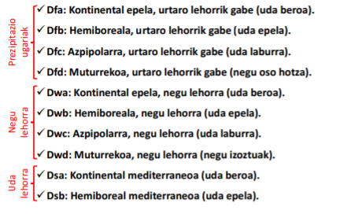

- Klima polarrak. Hilabete guztien batezbesteko tenperaturak 10°C-tik beherakoak dira.
• Klima lehorrak eta iraunkorki hotzak dira.
• Latitude altuko eremuetan ematen da, Poloetatik gertu.
• Azpitaldeak:
  - Et: Tundra. Hilabete beroenaren batezbesteko tenperatura 0°C eta 10°C bitartean kokatzen da. Ipar Amerika eta Eurasiako ipar muturrean ematen da, eta ondoko irletan.
  - Ef: Betiereko izotzak. Hilabete beroenaren bataz besteko tenperatura 0°Ctik behera. Izotz iraunkorren klima da. Antartika eta Groenlandia barnealdeko klima mota da.
- Mendiko klima. Altitudearen eraginagatik baldintzatuta dauden leku garaietako klimak dira
  - Tokiko klimen barruan sar daitezke, tokiko klimak altitudeak baldintzatutako eraldaketak jasotzen ditu.
  - 1.000 metrotik gorako erliebetan ematen da.
  - Mendilerro handietan ematen dira: Andeak, Rocky Mountains, Himalaia eta Tibet.

5.Munduko klima motak.
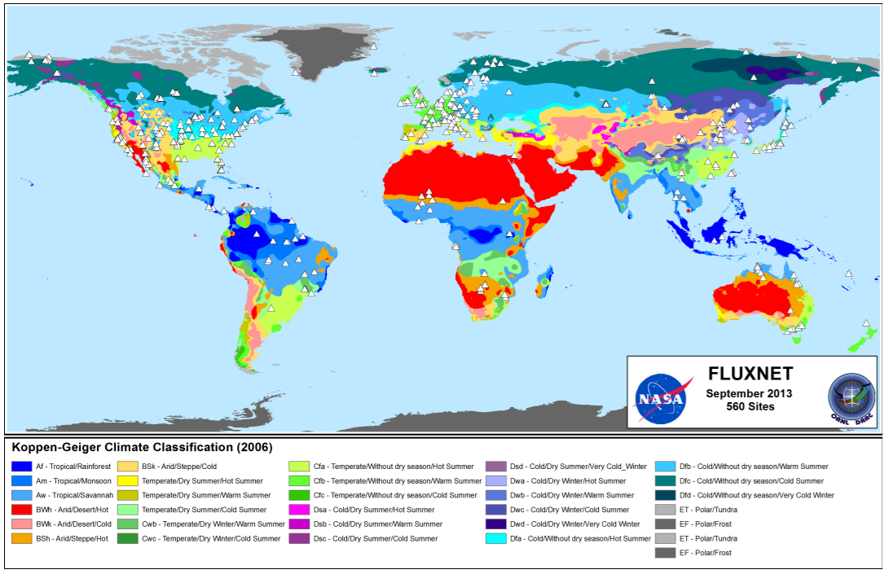

2.3.Ura munduan.
1. Kontzeptu orokorrak
- Zer da hidrosfera?
• Lurreko ur masa guztiak batzen dituen geruzari hidrosfera esaten zaio. Ozeano, itsaso, ibai, aintzira, glaziar eta ur azpiko urez osatuta dago.
• Hidrosfera urez eta bertan, proportzio desberdinetan, disolbatutako gatz eta gasez osatuta dago.
• Lurreko ura hiru egoera fisikotan topa dezakegu:
- Solidoa: izotz eta elur eran dagoenean.
- Likidoa: gainazaleko eta lur azpiko isurketa moduan dagoenean.
- Gasa: atmosferan ur-lurrun moduan dagoenean.
• Lurreko ur kantitatea orokorrean konstante mantentzen da, baina ur masak oso azkar pasa daitezke egoera fisiko batetik bestera tenperatura eta presio aldaketengatik.
• Ura etengabe ari da mugitzen hidrosfera, atmosfera, geosfera eta biosferatik. Zirkulazio honek uraren zikloa du izena.
- Zer da uraren zikloa?
• Eguzkiaren energiak bultzatutako mundu sistema erraldoi bat da non:
1. Ozeanoetako eta kontinenteetako ura atmosferan lurruntzen da.
2. Haizeek hezetasunez betetako airea garraiatzen dute eta baldintza jakin batzuetan hezetasuna kondentsatu eta prezipitazio bezala erortzen da.
3. Ozeanoan erortzen den urak bere zikloa amaitu du, baina kontinentean erortzen denak, ordea, ozeanora itzultzeko bidea bete behar du.
4. Uraren zati bat lurrean iragazi eta bertatik garraiatzen da lakuetan, ibaietan edo zuzenean ozeanoan agertu arte. Beste zati bat gainazeletik mugitzen da isurketa moduan.
5. Iragazten edo xukatzen den ur gehiena atmosferara itzultzen da lurrunketaren bidez. Beste zati bat landareek xurgatu eta atmosferara askatzen dute transpirazioaren bidez. Bi prozesu hauen konbinaketari ebapotranspirazioa deitzen zaio.
6. Prezipitazioa oso eremu hotzetan erortzen denean, ura glaziarretan metatzen da. Hala, glaziarrek ur gezako biltegi handiak dira.
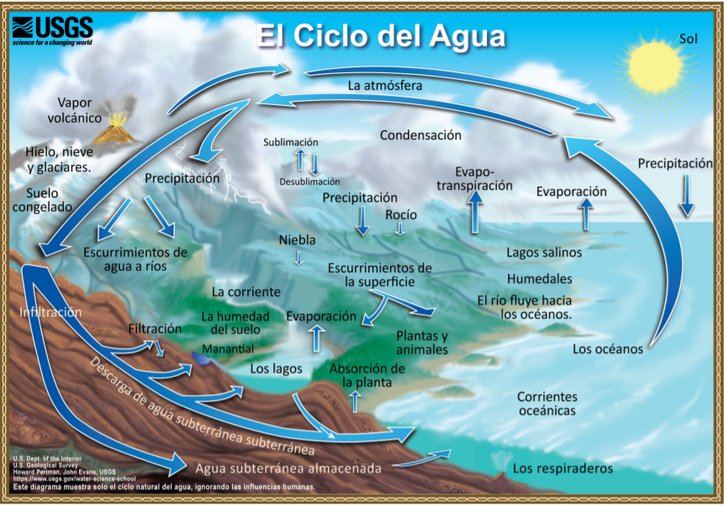

2. Uraren banaketa
• Hidrosferak 1.360 milioi kilometro kubiko inguru ditu.
• Hidrosferako uraren %97,2 gazia da eta %2,8 geza.
• Ur masak honela daude banatuta:
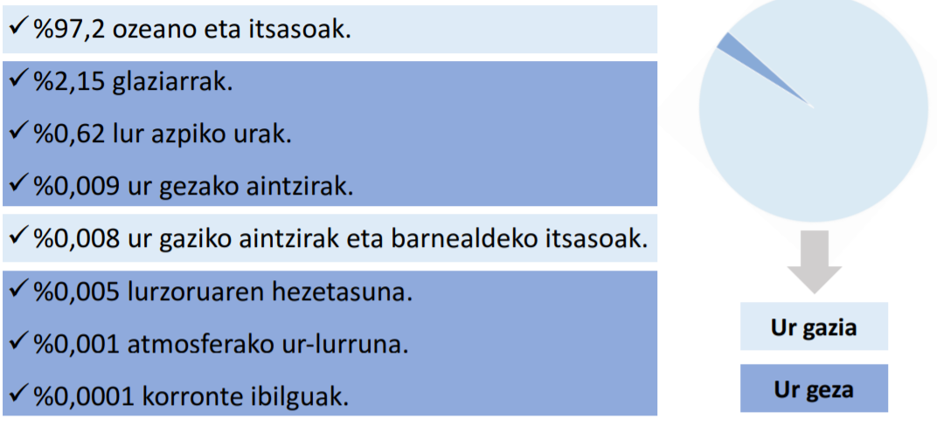

- Zenbat ur erabili dezakegu?
• Lurreko ur gehiena gazia da.
• Ur gezaren gehiengoa glaziarretan bilduta dago elur edo izotz moduan. Gainontzekoa aintziretan, ibaietan eta akuiferoetan bilduta dago.
• Ur gezako iturri guztiek Lurreko ur guztiaren %1 baino zertxobait gehiago da.

2.1.Ozeanoak.
• Kontinenteak banatzen dituzten ur gaziko (35g/l) masa handiak dira. Munduan 5 ozeano daude, handienetik txikienera: Pazifikoa, Atlantikoa, Indikoa, Antartikoa eta Artikoa.
• Kostaldetik gertuago, orokorrean, plataforma kontinentalaren gain kokatutako ur masa handiei itsaso deritze.
• Eguzkiaren eraginagatik gainazaleko geruza epela da (12-30°C) eta sakontasun batetik behera oso azkar hozten da. Eremu honi termoklina deritzo. Lekurik sakonenetan ozeanoek 4°C-ko tenperatura izan dezakete.
• Ozeanoek hiru mugimendu izaten dituzte:
- Olatuak. Haizeak eraginda, uraren gainazalean sortzen diren uhinak dira.
Oxigeno disolbatu ugariko eremua bermatzen dute izaki bizidunentzat eta
higadura eta garraioa sortzen dute kostaldean.
- Itsas lasterrak. Lurraren errotazioagatik, ur-masen arteko tenperatura eta
gazitasun aldeagatik eta haize nagusiengatik sortzen diren ur-masen
mugimendu jarraitua da. Korronte hauei esker Lurreko beroa banatu
egiten da gune tropikaletatik poloetaraino.
- Mareak. Itsasoko ur mailaren aldizkako igotze eta jaisteak dira. Ilargiaren
eta Eguzkiaren grabitazio-erakarpenak sortzen ditu.

- Golkoko Korrontearen ahultzea.
• 2021eko abuztuan Nature Climate Change aldizkari zientifikoan argitaratutako ikerketak agerian utzi du Golkoko Korrontea, azken mila urteetako unerik ahulenean dagoela eta korronte hori kolapsatzeko arriskua benetakoa dela.

2.2.Gainazaleko urak.
• Ur geza hainbat formatan ager daiteke gainazal kontinentalaren gainean:
uharrak, ibaiak, aintzirak, zingirak eta glaziarrak (hauen berezitasunagatik hurrengo atalean tratatuko dira).
- Ur basatiak eta uharrak. Bat-batean sortzen diren ur-lasterrak dira higadura handia eta hondamendiak sortu ditzaketenak.
- Ibaiak. Ur-laster iraunkorrak dira, baina haien ibilgu eta emariak aldakorrak dira ibilbidearen edo/eta urtaroaren arabera. Munduko emaritsuena Amazonas da eta luzeena Nilo.
- Aintzirak. Lurrez inguratutako sakonuneetan sortzen diren ur masa geza edo gaziak. Presa baten bidez modu artifizialean sortzen direnean urtegi deitzen zaie. Mugimendu bertikaleko ur lasterrak dituzte, ezaugarri kimiko eta fisikoengatik sortuak.
- Zingirak. Etengabe edo aldizka istilduta dagoen sakonera gutxiko eremua. Ur gazi edo gezakoa izan daiteke eta orokorrean landarediaz estalita egoten da.

- Palancia ibaiak eragindako azken uholdea.
• 2021eko irailean Palancia ibaiak gainezka egin zuen Sagunton DANA batek sortutako euriteengatik.
• Saguntotik igarotzean Palanciako ibaia lehorra izaten da nekazararitzak ureztatzeko ur-hartuneak egiten baititu.
• Egoera hori aprobetxatuz, ibaiertzak parke gisa erabiltzen dira eta hainbat ibilbide daude.

- Euskadiko barnealdeko hezeguneak.
• Hezeguneak planetako ekosistema aberats, berezi eta hauskorrenetakoak dira. Hala ere, historikoki bazterrekotzat hartuak izan dira eta guneok drainatzeko ohitura egon da nekazaritzarako edo hiriguneak haztea ahalbidetzeko.

2.3.Glaziarrak.
• Motel mugitzen diren elurrez eta izotzez osatutako ur masa handiak dira. Poloetan eta mendiko gailurretan eratzen dira pilatutako elurra urtzen dena baino gehiago denean.
• Kokatzen diren lekuaren arabera bi glaziar mota daude:
- Indlandsis edo kasko polarrak → klima polarretan ematen dira, Groenlandian eta Antartikan, non izotzak erliebe osoa estaltzen duen.
- Mendietako glaziarrak → mendi garaietan ematen dira, elurra udan urtzen ez den lekuetan.
• Glaziarren urtzearen arazoak:
- Itsasoaren maila igotzea.
- Ur gezaren iturri eta erreserbaren desagertzea.
- Uholde handiak sor ditzake.
• Permafrosta etengabe izoztuta dagoen lurzoru-geruza da, baina ez da beti izotzez edo elurrez estalita egoten. Izan ere, landaretzaz estalita egon daiteke.

- Permafrostaren urtzea.
• Permafrostaren desagerpenaren ondorioak modu nabariagoan bizitzen ari Europako iparraldean, Mongolian, Siberian, Alaskan eta Kanadan, toki hauetan nabaritzen baita gehien tenperaturaren igoera. Artikoko permafrosta azken lau hamarkadetan baino %240 azkarrago urtzen ari da. Arrazoi nagusietako bat bero-boladak dira.

2.4.Lur azpiko urak.
• Prezipitazioak ematen direnean, uraren zati bat lurzoruaren gainazaletik joaten da eta beste zati bat lurpean sartzen da, baldin eta lurzoru hori iragazkorra bada edo arroketan pitzadurak badaude.
- Geruza iragazgaitz batekin topo egitean, urak pilatu egiten dira akuiferoak sortuz. Uren garraioak arrokak higatu eta leizeak eratzen ditu.
- Lur azpiko urak azaleratzen diren lekuetan iturri naturalak sortzen dira.
• Ibai, aintzira eta zingirei ekarpen garrantzitsua egiten die lur azpiko urak.
• Lurpeko urak ur gezako erreserba garrantzitsuak osatzen dituzte.
- Akuiferoak ur geza eskuratzeko ustiatzen dira putzuak eginez.
- Ezinbesteko baliabidea da ureztatzeko eta elikagai industriarako. Gainera, gizakiak kontsumitzen duen uraren herena inguru da.
- Ustiaketak arazoak ekar ditzake: akuiferoak gehiegi ustiatzeko eta kutsatzeko arriskua dago, izan ere, oso sentikorrak dira kutsadurarekiko eta oso zaila da haiek araztea.
• Lur azpiko ura oso baliagarria izan daiteke gainazaleko ur kopurua eskasa den eskualde idorretan. Baina baliabide hori agortzea edo garestiegia bihurtzearen arriskua dago ez bada kudeaketa jasangarririk egiten.
• Europan eta Indian, esaterako, kontrola eta sareak eguneratzeko ahalegin ugari egiten ari dira. Baina, garapen-bidean dauden herrialde askotan, lurpeko uren ebaluazio eta kontrola oso gutxi lantzen da edo ez da batere eraginkorra. Bestalde, garatutako herrialde askotan gutxietsi egiten da kudeaketa hori.

3. Ura orain eta bihar.
• Uraren garrantzia:
- Historiako hiri handiak ur masetatik gertu ezarri izan dira à nabigatzeko, ureztatzeko, arrantzatzeko…
- Teoria zientifiko gehienen arabera, bizitza uretan sortu zen eta ura da izaki bizidunongan substantziarik ugariena.
- Urari esker landareek oxigenoa askatzen dute atmosferara fotosintesiaren bidez.
- Ur gabe ezinezkoak dira nekazaritza eta abeltzaintza, eta aktibitate industrialak. Sektore hauek ur kantitate handiak kontsumitzen dituzte.
- Kalitatezko ura kantitatean edukitzeak eragin zuzena du pertsonen osasunean: edateko ura bermatzen du, higienea ahalbidetzen du eta gaixotasunak zabaltzea ekidin.
• Uraren mundu mailako arazoak nazioarteko hainbat erakundeen ustetan:
- Gaur egun 2.200 milioi pertsonak ez dute edateko urik.
- 4.200 milioi pertsonak (biztanleriaren %55) ez dute saneamendu sistema egokirik.
- Ur eskasiak munduko biztanleriaren %40 baino gehiagori eragiten dio.
- Hondakin-uren %80 ekosistemara itzultzen da tratatu edo berrerabili gabe.
- Uraren kontsumoa sei aldiz handitu da azken mendean eta urteko %1eko erritmoan hazten da.
- Klima-aldaketak muturreko fenomenoen maiztasuna eta intentsitatea areagotzen ditu, hala nola ekaitzak, uholdeak, lehorteak edo bero-boladak.
- Munduko mugaz gaindiko ibaien bi heren inguruk ez dute kooperatibakudeaketarako esparrurik.
- Nekazaritza munduko ur-erauzketaren %70 da.

- Uraren erabilera munduan.
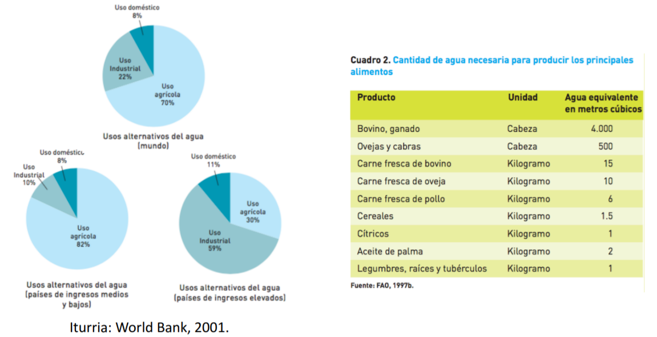
- Munduko uraren beste datu batzuk.
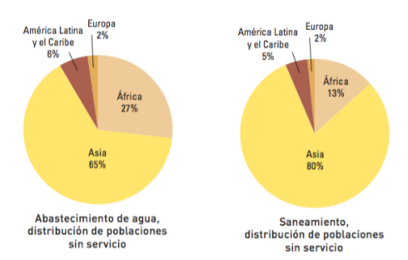
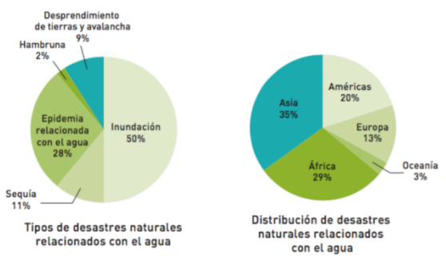

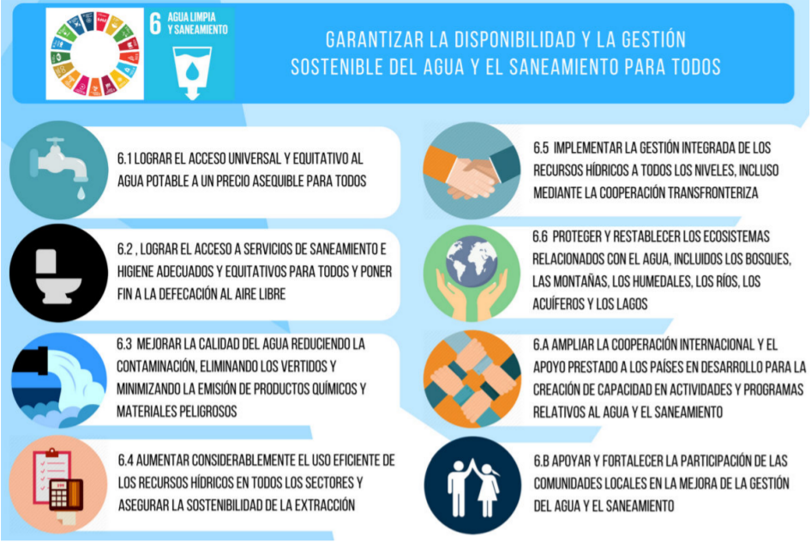
- Uraren erronkak:

GEOGRAFIA FISIKOA: LANDARETZA
a. KONTZEPTU OROKORRAK
1.1 Ekosfera
Ekosfera bizia izateko baldintza egokiak dauden Lurraren eremua da. Lurreko sistema global bat
da da, biosferako organismo guztiez osatuta eta izaki bizidunen, materiaren eta energiaren
artean ezartzen diren harremanengatik bereizten dena (ekosistema planetarioa). Hau da,
ekosfera Lurrean aurki ditzakegun ekosistemen multzotzat ere har daiteke. Lurrean, izaki
bizidunak atmosferan, hidrosferan eta lurrazalean bizi daitezke.
1.2 Biosfera
Biosfera Lurrean bizi diren izaki bizidun guztien multzoa da, bai eta haien arteko eta bizi diren
ingurunearekiko erlazioak ere. Biosfera ez da benetan Lurraren "geruza" bat, lurrazalaren,
hidrosferaren eta atmosferaren parte da. Biosferaren ezaugarriak hauek dira:
- Biodibertsitatea. Lurrean (edo ekosistema jakin batean) bizi diren izaki bizidunen
barietatea da, arraza eta azpiespezieen aldaera genetiko guztiekin.
- Biosferaren osagai guztiak elkarri lotuta daude eta haien artean oreka dago. Oreka hori
aldatzen bada, gainerako biosferara zabal daiteke.
1.3 Ekosistema
Ekosistema gune jakin bateko izaki bizidunen multzoa (biozenosia), ingurune fisikoaren
ezaugarriak (biotopoa) eta ingurune fisikoaren eta izaki bizidunen arteko harremanak barne
hartzen dituen unitatea da. Ekosistema baten osagaiak:
- Biotopoa: ekosistema bat osatzen duten faktore abiotikoak, hau da ekosistemaren zati
fisikoak (arrokak, airea, ura, etab.) eta ingurumenezaugarriak (argia, tenperatura,
hezetasuna, etab.).
- Biozenosia: ekosistema bat osatzen duten faktore biotikoak, hau da ekosistema baten
bizi diren izaki bizidunen multzoa.
Biotopoa eta biozenosia oso lotuta daude, oso harreman konplexuak ezartzen baitira izaki
bizidunak ingurunera egokitzearen ondorioz
1.4 Bioma
Klimaren oinarrizko faktore eta elementuek (latitudea, altitudea, prezipitazioa, tenperatura,
etab.) antzeko ezaugarri fisikoak dituzten eskualdeak definitzen dituzte. Ezaugarri hauek
landaretza eta fauna mota espezifiko bat garatzea baldintzatzen dute. Horrela, biomak antzeko
ezaugarri ekologiko (flora eta fauna) eta klimatikoak dituzten eremu geografiko handiak dira.
Biomak sailkatzeko sistema desberdinak daude eta, oro har, lurra bi multzo handitan banatzen
dute: lurreko biomak eta uretako biomak. Bioma bat definitzean bere faktore abiotikoak eta
biotikoak bereizten dira.
- Faktore abiotikoek erregimen klimatikoari egiten diote erreferentzia, batez ere
prezipitazio eta tenperaturei.
- Faktore biotikoek, berriz, fauna- eta flora-espezieen presentziari egiten diote
erreferentzia.

b. MUNDUKO BIOMA NAGUSIAK
2.1 Tundra
- Kokapena: Ipar Hemisferiora mugatzen da, Ozeano Glaziar Artikoaren inguruan (70°ko
latitudea)
- Faktore abiotikoak: Klima oso hotzetan ematen da, non lurzorua iraunkorki izoztuta
egoten den. Udan bakarrik desizozten da lurzoruaren gaineko geruza. Urtean bi urtaro
daude: negu luze eta iluneko sei hilabete eta egun iraunkorreko sei hilabete. Udako
tenperatura maximoa 10°C-koa da
- Faktore biotikoak: Batez ere udan azaleratzen diren landareak aurkitzen dira, neguan
lurzoru gehiena elur azpian geratzen baita. Landareak normalean txikiak izaten dira, hala
nola, goroldioak, likenak, belar batzuk (gramineoak) eta zuhaixkak. Animalia gutxi
daude, baina oso bereizgarriak dira: elur-oreinak, altzak, katamotza, azeri artikoa, erbi
artikoak, eperrak, hontz nibala eta karraskariak.
2.2 Basoak
Basoak elkarren ondoan hazten diren zuhaitzen multzoak dira. Lurzorua itzalpean izateagatik eta
hosto-geruza batez estalita egoteagatik bereizten dira. Prezipitazioak ugariak izaten dira
basoetan, baina ez da beharrezkoa erregularrak izatea. Mundu mailan latitude ezberdinetan
aurkitzen dira, klima heze eta azpihezeetan. Baso mota nagusiak:
- BASO BOREALA EDO TAIGA.
o Kokapena -> Tundraren hegoaldean agertzen da (60°ko latitudea), Europako
iparraldean, Asian eta Amerikako iparraldean.
o Faktore abiotikoak -> Negu hotz eta uda epel eta hezeetako eskualdeetan
ohikoa da. Neguan elurra egun askotan egoten da. Tundran baino tenperatura
maximo altuagoak egoten dira.
o Faktore biotikoak -> Landaretzari dagokionez, koniferoen baso trinkoez osatuta
dago (izeia, pinua, zedroa, adibidez). Orokorrean, hotzetik babesteko elkarren
ondoan hazten diren hosto iraunkorreko zuhaitzak dira nagusi. Baso ilunak
direnez eguzki-energia errazago xurgatzen dute. Hosto erorkorreko zuhaitzen
bat egon daiteke (urkia, makala, etab.). Faunari dagokionez, udan neguan baino
animalia gehiago dago. Hegazti migratzaileen espezie asko taigara joaten dira
udan, nahiz eta beste batzuk urte osoan bizi diren. Ugaztunen artean, saguak,
erbiak eta hartzak, katamotzak eta otsoak bezalako haragijaleak nabarmentzen
dira

- BASO EPELA (HOSTOERORKORRA )
o Kokapena. Eremu epelean, hau da, latitude ertainetan agertzen da.
o Faktore abiotikoak. Klima ozeanikoetan ematen da, beraz, euri-jasa ugari eta
oso erregularrak dituzten eskualdeetan, uda beroak eta negu hotzak dituztenak.
o Faktore biotikoak. Landarediari dagokionez, estalki zabala osatzen duten hosto
erorkorreko zuhaitz (pagoak, haritzak, gaztainondoak, etab.) eta zuhaixkez
osatuta dago. Hostoak galtzean, humusean aberatsa den lurzorua eratzen da.
Belarra goiztiarra da eta zuhaitzetako hostoak agertu baino lehen ateratzen da.
baso hauen itxura aldatu egiten da udatik negura. Faunari dagokionez, garai
txarretara egokitzeko animalia batzuek erreserbak gordetzen dituzte
gorputzean edo ezkutalekuetan. Animalia mota asko dago: urtxintxak, saguak,
oreinak, basurdeak, otsoak, hartzak, arranoak, etab.

- BASO EPELA (MEDITERRANEOA)
o Kokapena. Mediterraneo itsasoa inguratzen duten eremuetan agertzen da. Hala
ere, Kalifornian, Australiako hegoaldean eta Hegoafrikan ere badago.
o Faktore abiotikoak. Klima mediterraneoetan ematen da, beraz, euri gutxi eta
irregularreko eskualdeetan, negu leunak eta ez oso euritsuak eta uda bero eta
lehorrak dituztenak.
o Faktore biotikoak. Landaretzari dagokionez, basoak hiru geruza ditu: belarkara,
zuhaixka eta zuhaitza. Zuhaitzen artean, epidermi lodiak dituzten zuhaitzak
(artea, artelatza, olibondoa, etab.) nabarmentzen dira. Badira pinuak eta hosto
erorkorreko zuhaitzen bat ere. Zuhaixken geruza trinkoa da eta lentiskoak,
koskoxa, sasia, erretama... eta hainbat landare usaintsuz (erromeroa, ezkaia,
etab.) osatuta dago. Geruza belarkaran ohikoak dira goroldioak, iratzeak eta
urteko landareak, hala nola bioletak. Faunari dagokionez, animalia mota asko
dago: karraskariak, untxiak, basurdeak, azeriak, azkonarrak, narrasti asko,
hegaztiak eta artropodoak.

- BASO TROPIKAL ETA SUBTROPIKALA (OIHANA).
o Kokapena. Eremu ekuatorialen eta tropikalen bioma bereizgarria da. Amerika,
Afrikan eta Asian agertzen da.
o Faktore abiotikoak. Batezbesteko tenperatura altua da eta urte osoan zehar
prezipitazioak ugariak dira.
o Faktore biotikoak. Landaretzari dagokionez, tamaina handiko zuhaitzak
nabarmentzen dira (kaoba, adibidez), oso altuak, hosto zabalekoak eta mota
askotarikoak. Horien gainean landare epifita (orkideak, lianak, etab.) eta igokari
ugari daude. Zuhaixkak eta belarrak ere ugariak dira. Faunari dagokionez
animalien biodibertsitatea handia da, hala nola gorilak, txinpantzeak, nagiak,
lehoinabarrak, mota askotako intsektuak, etab.

2.3 Belardi eta sastrakak
Belarra eta sastraka nagusi den bioma mota da. Honekin batera, sakabanaturik bestelako
zuhaixkak eta elkarrengandik nahiko urrun dauden zuhaitzak aurkitzen dira. Latitudearen
arabera bi mota bereizten dira:
- ESTEPA: Larre, sabana eta sastraka epela, estepa izena eren hartzen duena.
o Kokapena. Itsasotik urrun, kontinenteen barnealdean agertzen da latitude
ertainetan. Baso epela eta basamortuaren arteko lurralde lau eta zabala da.
Amerikako iparraldean, Europako ekialdean eta Asiako barnealdean dago.
o Faktore abiotikoak. Klima kontinentaletan ematen da, beraz, zabaltze termiko
handia dago uda eta neguaren artean. Prezipitazioak eskasak dira urte osoan
zehar. Udak bero edo epelak dira euri irregularrekin eta neguak hotzak eta
lehorrak.
o Faktore biotikoak. Landarediari dagokionez, belarrak (gramineoak, adibidez),
sastraka sakabanatuak eta zuhaitz batzuk dira nagusi, ur eskasiari egokitutako
sustrai sakonak dituztenak (xerofiloak). Faunari dagokionez, karraskariak,
untxiak, sugeak, etab. eta hegazti ugari, hala nola kurriloak, abutardak, etab.
daude.

- SABANA: Larre, sabana eta sastrakadi tropikal eta subtropikala
o Kokapena. Tropikoarteko eremuetan agertzen da oihan tropikalen ondoan.
Eremu zabalak hartzen ditu Hego Amerikan, Afrikan eta Australiako iparraldean.

o Faktore abiotikoak. Urtaro heze eta lehorren txandakatzea duten klima
tropikaletan ematen da. Urtaro hezean landareak azkar hazten dira, baina
urtaro lehorra oso idorra da eta horrek suteak zabaltzen laguntzen du.
o Faktore biotikoak. Landarediari dagokionez, ugariak dira sakabanatuta dauden
belar altuak (lekadunak eta gramineoak), zuhaixkak eta zuhaitz arantzatsuak
(akaziak, adibidez). Faunari dagokionez, belarjale ugari (zebrak, gazelak, jirafak,
etab.), haragijaleak (lehoiak, gepardoak, etab.) eta sarraskijaleak (hienak,
adibidez) egoten dira. Animalia asko talde handitan biltzen dira eta migrazioak
egiten dituzte ura eskuragarri dagoen lekuetara. Suteak ezinbestekoak dira
belardiak mantentzeko.

2.4 Basamortua
- Kokapena. Orokorrean ozeanotik urrun, kontinenteen barnealdean, latitude ertainetan
(30° eta 50°ko paraleloen artean) agertzen da ipar eta hego hemisferioan.
- Faktore abiotikoak. Prezipitazioak oso urriak dira (<250mm) urte osoan zehar eta
egunaren eta gauaren artean tenperatura-aldaketa handiak izaten dira: egun oso beroak
eta gau oso hotzak.
- Faktore biotikoak. Landare eta animaliek egokitzapen bereziak behar dituzte ingurune
zail batean bizirauteko. Landaretzari dagokionez, oso urria da eta hezetasun eskasera
egokituta dago. Landareak gogorrak izaten dira, hosto txiki edo hostorik gabekoak,
urarekiko erresistenteak diren kutikulekin eta, askotan, belarjaleak uxatzeko arantzekin
(kaktusa, palmondoa, etab.). Landare batzuk sustrai sakoneko sistemak dituzte
lurrazpiko hezetasuna aprobetxatzeko. Faunari dagokionez, animalia asko gautarrak
dira (koiotea, puma, etab.) eta itzalpean edo lur azpian egoten dira eguneko beroan.
Beste batzuk latentziaegoeran egoten dira denbora luzez, eurite urrietan berriro
aktibatzeko prest.
2.5 Bioma urtarrak
Bioma urtarrak biotopoa ur-masa dutenak dira eta eragin gehien duten faktore abiotikoak argi
kantitatea, mantenugaien ugaritasuna eta disolbatutako oxigeno kantitatea dira. Bioma
urtarren biozenosian hiru organismo mota bereziten dira: uretan flotatzen bizi diren
organismoak (planktona), animalia igerilariak (nektona) eta hondotik mugitzen diren
organismoak (bentosa). Bi talde nagusitan sailkatzen dira haien gazitasuna kontuan hartuta:
- BIOMA URTARRAK -> UR GEZAKOAK
o Lotikoak. Ur laster guztiak dira. Adibidez ibaiak, erreka, iturburuak...
o Lentikoak. Sakonera gutxiko ur-masa geldoak dira. Adibidez urmaelak, aintzirak,
padurak...

- BIOMA URTARRAK -> UR GAZIKOAK (Ozeano eta itsasoak). Sakontasunaren arabera hiru
eremu:
o Erempu pelagikoa: Argitasuna jasotzen duen eremua, 200m inguruko sakonera
arte. Kostaldetik dagoen distantzia kontuan hartuta bi eskualde daude:
▪ Eskualde neritikoa: kostaldetik hurbil dagoena.
▪ Eskualde ozeanikoa: kostaldetik urrunago dagoena
o Eremu batiala:200m-tik 3.000m-ra bitarteko eremua. Argitasun gutxi dago
o Eremu abisala: 3.000mtik beherako eremua. Ez da argirik iristen eta presioa
handia da.

EGUNGO MUNDUKO GEOGRAFIA

2021

1. SARRERA
2. GEO FISIKOA
a. ERLIEBEA
b. KLIMA
c. URA
d. LANDARETZA
3. GIZA GEOGRAFIA
4. GEOGRAFIA EKONOMIKOA
5. INGURUMEN ARAZOAK

GIZA GEOGRAFIA: POPULAZIO GEOGRAFIA ETA HIRITARTZEA

POPULAZIO GEOGRAFIA 1: MIGRAZIO MUGIMENDUAK
1. DEFINIZIOAK ETA FAKTOREAK
Geografia, funtsean, lurraren gainazaleko elementuen eta prozesuen banaketa espazialaz
arduratzen bada, giza populazioaren aldaketa espazialen azterketari “Populazioaren Geografia”
deritzogu.
Geodemografia: Biztanleriaren tamaina, estruktura eta dinamikaren distribuzioa espazioan eta
denboran aztertzen du eta hauen kausak eta ondorioak
- Tamaina
o Biztanleria totala / Populazioa
o Popoulazio dentsitatea (azalera/pop.totala)
- Estruktura: Genero aldetik, adinaren aldetik (adin tasak) eta estructura (adina +
generoa)
- Bilakaera: Naturala, espaziala (migrazioak) eta erreala (natural + espacial)
- Geodemografiaren erabilerak:
o Hirigintza eta lurralde antolakuntza -> Populazioaren beharren plangintza
(etxebizitzak, parkeak, osasun etxeak, azpiegiturak...) /// Hiri eta landa eremuen
analisiak //// Landa eremuak berpizteko politikak
o Ekonomia -> Pentsioak /// Lurralde baten planifikazio ekonomikoa /// Langileen
beharrak, langile motak /// Enplegua sustatzeko politikak
o Plangintza demografikoa
o + Zahartze prozesuan dauden herrietan populazio gaztea erakartzeko politikak
Populazio mugimenduak: Espazio fisikoan pertsona edo giza taldeen leku aldaketa oro,
distantzia eta denbora kontutan hartu gabe.
Migrazioa: Populazioaren mugimendu espazial mota bat da, berezko kutsua adierazten du,
populazioaren mugimenduaz gain, denbora tarte luze batean bizitoki aldaketa ematenda.
- Kontuan hartzen den muga administratiboen arabera
o Barne migrazioak: Muga administratiboen barnean ematen diren migrazio
mugimenduak
o Kanpo migrazioak: Unitate administratiboen artean ematen diren migrazio
mugimenduak
- Askatasun mailaren arabera:
o Migrazio libreak
o Migrazio murriztu edo selektiboak
o Migrazio bultzatuak / eragindakoak
o Behartutako migrazioak
- Arrazoiak edo faktoreak
o Ekonomikoak
o Gobernantza eta zerbitzu publikoak (ongizate estatua)
o Populazio desorekak
o Gatazka politikoak
o Ingurugiro arazoak
o Kultural/sozialak
- Ondorioak jatorrizko lurraldean:
o Populazioaren zahartzea

o Genero desorekak Jaiotza tasen jaitsiera
o Hazkunde natural txikiagoa
o Hezkuntza inbertsio txikiagoak
o Ekoizpen gaitasun ahulagoa => Giza kapitala galtzea => Etorkizuneko inbertsio
publiko zein pribatuen jaitsiera.
- Ondorioak harrera lurraldean
o Populazioa gaztetu
o Populazioaren hazkunde natural eta erreala
o Jaiotza tasa igo // Heriotza tasa jaitsi
o Ekoizpen gaitasuna igo
o Zenbait hirietan, migrazio fluxuaren arabera etxebizitza eta ekipamenduen
eskaeraren hazkundea; eta horrekin prezioen igoera.
o Kultura aniztasuna

Immigrazioa: Harrera herrialdearen ikuspuntutik migrazio mugimenduen etorrera.
Emigrazioa: Jatorri herrialdearen ikuspunturik migrazio mugimenduen irteera.
2. MIGRAZIO INTERNAZIONALAK
Biztanleria banaketa orokorra: 7.418 M biztanletatika: 1.254 M herrialde garatuetan eta 6.163
garapen bideko herrialdeetan
2021an, nazioarteko migratzaileen stocka 281 milioikoa izan zela kalkulatu zen, 2000n 173
milioikoa eta 1980an 102 milioikoa.
Mudnuko populazioan, nazioarteko migratzaileen proportzioa azken hamarkadetan
erregistratutakoa baino handixeagoa da, hau da, 2019an% 3,5 zen, 2000n% 2,8 eta 1980an% 2,3
Non bizi dira nazioarteko migratzaileak? Iparraldeko herrialdeek
136 milioi (2/3) migrante hartzen dituzte eta hegoaldekoek ordea
96 milioi.
Nondik datoz nazioarteko migratzaileak? Termino absolutuetan,
nazioarteko migratzaile gehienak hegoaldekoak dira, eta hori ez da harritzekoa, Hegoaldeak
Iparraldeak baino askoz populazio handiagoa
baitu. Hala ere, termino erlatiboetan,
Iparraldeko pertsonek Hegoaldekoak baino
aukera handiagoa dute emigratzeko.

Hegoalde = Afrika, ertamerika, hego-
amerika, Asia (Japonia salbu), Ozeania

(Australia eta Zelanda berria salbu)

2.1 Lan-migrazioa
Lana bilatzeko beste herrialde edo eskualde batera joaten den pertsona, bereziki urtarokoa edo
aldi baterakoa. 2013an 150,3 milioi langile migratzaile. 169 millioi 2019an.
- 11,5 milioi etxeko langile migratzaileak ziren (LANE, 2015).
- 66,6 milioi emakumeak dira, edo gutxi gorabehera %44,3
- Gizonak 83,7 milioi dira, hau da, guztizkoaren %55,7 (OIT, 2015).
Langile migratzaile guztien ia erdia (%48,5) bi azpi-erregio handitan aurkitzen dira: Ipar Amerika
eta Europa.
2.2 Ikasleen mugikortasuna
2016. urtean, nazioarteko 4,8 milioi ikasle baino gehiago zeuden; 2000. urtean, berriz, 2 milioi.
Erdiak baino gehiago sei herrialdetako hezkuntza-programetan izena eman zuten: Amerikako
Estatu Batuak, Erresuma Batua, Australia, Frantzia, Alemania eta Errusiako Federazioa.
2.3 Haurren migrazioa
19 urtetik beherako migratzaileen kopurua, kalkuluen arabera, 36 milioira igo zen 2017an, hau
da, 1990ean baino %21 gehiago. EBtik kanpo asiloa eskatzen duten gurasorik gabeko eta
banandutako haurren kopuruak gora egin zuen: 2010ean 4.000 ziren eta 2015ean 19.000
2.4 Migratzaile irregularrak
NBGPk 2009an 50 milioi migratzaile irregularren berri eman zuen. Ordutik nazioarteko
migrazioaren hazkunde orokorrari dagokionez, litekeena da migratzaile irregularren kopurua 58
milioira igo izana 2017an. Kalkuluen arabera, dokumentaziorik gabeko 11,3 milioi migratzaile
irregular bizi izan ziren Estatu Batuetan 2016. urtean. 2008an, 1,9 - 3,8 milioi migratzaile
irregular zeuden EBn, atzerrian jaiotako biztanleen %7tik %13ra
2.5 Migratzaile desagertuak
2017an, OIMeko Migratzaile Desagertuak Proiektuak 6.163
pertsonen heriotzak dokumentatu zituen nazioarteko helburuetara
migratzean. 2017an, Mediterraneoan, migratzaileen heriotzak izan
ziren migratzaile desagertuen proportzio handiena, 3.139 heriotza
eta desagerpen erregistratu baitziren. Horietatik %90 baino gehiago
Mediterraneoko erdialdeko bidean gertatu ziren. Ameriketako
migratzaileek beren gain hartutako arriskuen hazkundearen frogak
nabariak dira MEAk Mexiko eta Estatu Batuen arteko mugan
emandako datuetan. Migratzaileen 415 heriotza izan ziren muga
horretan 2017an, 2016ko 398ren aldean
2.6 Trafiko eta esklabotasun modernoa
LANEren eta Walkfree Fundazioaren arabera, 2016. urtean 40 milioi
esklabotasun modernoaren biktima zeuden, horien artean 25 milioi pertsona lan behartuetan
eta 15 milioi ezkontza bortxatuetan.
2.7 Migrazioari buruzko iritzi publikoa
Oro har, munduko biztanleek beren herrialdeetako immigrazioa gaur egungo mailan
mantentzea (% 22) edo gehitzea (% 21), jaitsi beharrean (% 34) (IOM, 2015). Iritzi publikoan

eskualdeko aldaketa nabarmena egon daiteke. Europako pertsonek immigrazioari buruzko iritzi
negatiboagoak izateko joera dute, eta gehiengoak (% 52) dio immigrazio-mailak jaitsi egin behar
direla (IOM, 2015)
+ Migratzaileek 6,7 trilioi dolar estatubatuar eman zizkioten, edo %9,4, gutxi gorabehera,
munduko BPGari 2015.
3. ERREFUXIATUAK ETA BARNE DESPLAZATUAK
3.1 Sarrera eta defizinioak
Lekualdatze behartua (Desplazamiento forzado) Lekualdatze behartua gatazken, indarkeriaren,
jazarpenen eta giza eskubideen urraketen ondorioz beren etxeak utzi edo ihes egiten duten
pertsonen egoerari dagokio. Barne lekualdatzeak (desplazamiento interno) eta errefuxiatuak
barne
Barne-desplazatua: Barruko lekualdatua bizilekua uztera behartutako norbait da, baina bere
herrialdeko mugen barruan dago. Fenomeno hori gertatzeko kausarik ohikoenak hauek dira:
indarkeria orokorra, gatazka armatuak eta giza eskubideen urraketak. Kasu askotan, gobernuak
babesten ditu desplazatuak, eta beste batzuetan gobernua bera da joan-etorriaren eragilea.
Asilo eskatzailea: Asilo-eskatzailea errefuxiatu-izaera onartzeko eskatzen duena da, eta eskaera
oraindik ez da behin betiko ebaluatu. Batez beste, milioi bat pertsona inguruk eskatzen dute
urtero asiloa.
Ingurumen errefuxiatua: Klima-errefuxiatuaren (edo ingurumen-errefuxiatuaren) kontzeptua
1985ean sartu zen lehen aldiz Nazio Batuen Ingurumen Programaren txosten batean. Txosten
horrek zioenez, kategoria honetan sartzen dira “ingurumen-nahaste nabarmen baten ondorioz
habitat tradizionala aldi baterako edo betiko utzi behar izan duten pertsonak”. Definizio horren
barruan bi faktore mota bereizten dira: antropogenikoak eta kausa naturalak (askotan bi hauek
ezberdintzeko zailtasunak).
Nahitaezko migrazioa, lekualdatzea eta birkokatzea 2020aren amaieran, 82,4 milioi pertsona
lekualdatu zituen mundu osoan, gatazka, indarkeria orokorra edo giza eskubideen urraketa
zirela eta.
- 26,4 milioi errefuxiatu daude: 19,9 milioi, Errefuxiatuentzako Nazio Batuen Goi
Mandatariaren kanpamenduetan. 5,7 milioi errefuxiatu palestinar.
- 48 milioi barne-desplazatu
- 4,1 milioi asilo-eskatzaile.
- 3,9 milioi Venezuelar lekualdatuta
Derrigorrezko lekualdatuen kopurua 1997an izandakoaren bikoitza da ia. Igoera bereziki
nabarmena izan zen 2012 eta 2015 artean, batez ere Siriako gatazkagatik.
3.2 Errefuxiatuen alternatibak:

Borondatezko aberriratzea Hasierako gatazka konponduta egon behar da 2. Hasierako asilo-
herrialdean ezartzea Nahiko konponbide arrunta. Garapenbidean dauden herrialdeetan,

baliteke beharrezko baldintzak edo baliabideak ez izatea. 3. Beste asilo-herrialde batean
ezartzea Europako errefuxiatu-krisiaren Alemaniako adibidea Oro har, errefuxiatuak onartzeko
errezeloak. Arrazari eta ekonomiari buruzko faktoreak.

3.3 Barne desplazatuak:
- 40 milioi barne dezplazatu global 2018an (Espainiako biztanleen antzekoa). 48 millioi
2020an...
- Nazioarteko legerik gabeko arazoa
- Sarritan, subiranotasun nazionala nagusitzen da, eta jatorriz egoeraren erantzule den
gobernua “bere gain hartzen ”
3.4 Ingurumen errefuxiatuak:
- 2008an eta 2016 urteetan 227,6 milioi pertsona lekualdatu ziren hondamendien
ondorioz (IDMC, 2017).
- Hegoaldeko eta ekialdeko Asia, Karibe eta Ozeano Barea izan ziren eskualderik
kaltetuenak; bereziki, Txina, Filipinak eta Kubak izan zituzten joan-etorri gehienak.
- 2017an bakarrik, 18,8 milioi pertsona lekualdatu ziren 135 herrialdetan, beren
herrialdean bat-bateko hondamendien testuinguruan.
- 2017an, muturreko fenomeno meteorologikoekuholdeak- (8,6 milioi) eta ekaitzk
tropikalak (7,5 milioi) lekualdatze eragin zituzten.
3.5 Mendebaldeko Sahararen kasua
Mendebaldeko Sahara autonomo ez diren 17 lurraldeetako bat da, Nazio Batuen Erakundeko
Deskolonizazio Batzorde Bereziak kudeatuta, kolonialismoa ezabatzeko asmoz.
- Deskolonizazio-prozesua eten egin zen 1976an, haren administrazio-potentziak,
Espainiak, Mendebaldeko Sahara utzi zuenean Marokoren eta Mauritaniaren eskuetan
—martxa berdearen ondoren eta Madrilgo Akordioetan (1975) xedatutakoaren
arabera—, nazioarteko zuzenbidea errespetatu gabe.
- Marokok hartzen du lurralde gehiena gaur egun, nahiz eta Marokokoren subiranotasuna
ez duten onartzen ez Nazio Batuek ez munduko ezein herrialdeek, baita Fronte
Polisarioak ere. Fronte Polisarioak bere independentzia aldarrikatu zuen 1976an, eta
Saharako Errepublika Arabiar Demokratikoa (RASD) sortu zuen, orain arte laurogei
herrialde baino gehiagok aintzatetsia.
- RASDek ekialdetik kudeatzen du eskualdea, Marokok kontrolatzen ez duena, eta
Lurralde Liberatuak deitzen dio.
- Tinduf probintziako errefuxiatu-eremuak Aljeriako hego-mendebaldeko izen bereko
eskualdean daude. Mendebaldeko Saharako hirien izenekin izendatu zituzten: Aaiun,
Auserd, Smara, Dajla eta Bojador. Gaur egun, 173.000 errefuxiatu saharar baino gehiago
daude Tindufeko bost eremuetan. RASDek eta Fronte Polisarioak kanpamendu horietan
dituzte oinarriak. Nazio Batuen Errefuxiatuentzako Goi Komisarioaren (ACNUR) eta GKE
batzuen egoitzak ere badaude.
o Saharako kanpamentuetako biztanleak merkataritzarekin bizimodua ateratzen
saiatzen dira, baina merkataritzak sortutako diru-sarrerak ez dira aski bizirik
irauteko eta nazioarteko laguntza humanitarioa behar dute.
o Saharako errefuxiatuek 40 urte baino gehiago daramatzatenez Tindufen,
Saharako kanpamendu batean eskolak, dendak, barberiak, kultur jarduerak
egiten diren tokiak, osasun laguntzako guneak aurki daitezke, baina baliabideak
eta bitartekoak oso urriak dira.

3.6 Siriako gerra
Siriako Gerra Zibila gatazka belikoa da, 2011. urtearen hasieran hasi zena eta gaur egun Sirian
dagoena. Gerra horretan, hasieran, Siriako presidenteak, Bashar Al-Asadek (Babesle dira:
Errusia, Iran, China eta Hezbola antolakunde libanesa) gobernatu zuen Siriako Indar Armatuek
aurre egin zieten hainbat motatako talde armatu matxinatuen aurka, Mendebaldean «siriako
oposizio» gisa ezagutzen zirenak (AEB, Turkiak, Arabiak etab babestua).
- Evidencias de que EEUU incubo el germen de ISIS... Evidencias de que la oposición siria
y Al-Nusra (Al-Quaeda) han colaborado (¿?)
Ondorioak:
- Siriako gerra zibilak 2011tik 2018ra 511.000 hildako utzi ditu; 2018an 106.390 biktima
zibil zeuden jada; 5 milioi errefuxiatu baino gehiago utzi ditu, eta hiri gehienetan
hondamendia gertatu da.
- Siriako gerrak maila gorenean eraman ditu mundu osoko lekualdatuak, eta krisi egoeran
utzi du biztanleriaren % 40
3.7 Etorkizuneko joerak
- Faktoreak: pobrezia, klima-aldaketa, desberdintasun ekonomikoak, desberdintasun
politiko eta erlijiosoak.
- Europak gero eta gehiago arbuiatu du errefuxiatuen asiloa. 1951ko NBEko Errefuxiatuen
Konbentzioaren definizio mugatua barne, bereziki herrialde indibidualak.
- Herrialde batzuek beren mugak itxi zituzten. Errefuxiatuak eta migratzaile ekonomikoak
arraza-, politika- eta ekonomia-alderdiekin nahastuta bereizteko zailtasunak zaildu
egiten du hori.
- 2015erako, milioi bat errefuxiatu saiatu ziren gurutzatzen.
- Erantzun ezberdinak. Alemania eta Hungaria hartu zuten. Besteek ia ezer ez.
- EU Turkiari bere kargu egiteko ordaintzen..

POPULAZIO GEOGRAFIA 2: POPULAZIOAREN EGITURA ETA HAZKUNDEA
1- MUNDUKO POPULAZIOA
Egungo munduko populazioaren hazkundea XX. mendearen bigarren erdikoa baino geldoagoa.
Hala ere Nazio Batasunaren ustez XXI. mendean munduko populazioa etengabe haziko da
- 1950 >>>>>>> 2500 milioi
- 2000 >>>>>>> 6.100 milioi
- 2020 >>>>>>> 7800 milioi
- 2050 >>>>>>> 9500 milioi (estimazioa) /// 2100 >>>>>>>
11200 milio
1.1 Banaketa espazial desorekatua
- Hemisferioaren arabera -> Ipar hemisferioan %80
- Kontinenteka:
o Asia -> %60.5 // Amerika -> %13.6 // Afrika -> %15
// Europa -> %10.5 // Ozeania -> %0.5

- =>Mundu mailan Asian populazio kontzentrazio handiena, batez ere hego ekialdean.
Munduko 10 herrialde populatuenetatik 6 hemen kokatzen dira.
o Hiru zonalde: Asia ekialdea, Indostan, Asia hegoekialdea

1.2 Populazio dentsitatea
Lurralde bateko populazioaren eta azaleraren arteko erlazioa da. -> Populazio
dentsitatea:Populazio kop./Azalera (km2)- Mundu mailan desoreka handiak:
- Canada 3,9 pertsona/ km2 // USA (35) // Europa (140) // Euskadi (300) // Bangladesh
(1146!)
Faktore fisiko (clima, erliebe, baliabide mineral / hidriko, lur emankorrak...) eta giza faktoreak
(politiko, historiko, ekonomiko)
2- POPULAZIOAREN BILAKAERA NATURALA
2.1 Jaiotza eta ugalkortasun tasak
Jaiotza tasak: Gizarte edo populazio batean ematen diren jaiotza kopurua populazio edo gizarte
osoa kontutan hartuta
Ugalkortasun tasak: Gizarte edo populazio bateanematen diren jaiotza kopurua ugaltze adinean
(15-49 urte) dagoen emakumeak kontutan hartuta.
- Munduko ugalkortasun tasaren bilakaera: 1970: 4.5 -> 1994: 3 -> 2014: 2.5
o Munduan zehar bilakaera heterogeneoa
o parAmerikan eta Europan nabaritu zen tasa honen jaitsiera;azken
hamarkadetan Asia, Ozeania eta Latino Amerikan tasa honen jaitsiera nabaria
izan da.SalbuespenaAfrika da,oraindik tasa altua mantentzen baitu.

- Ordezkapen maila: Ugalkortasun tasa=2,1= ordezkapen maila.herrialde garatuetan
Alegia, hau baino beherako datuak dituzten herrialdeetan bilakaera naturala ez da
positiboa izanen. Herrialde ez garatuetan ordezkapen maila 2.5 – 3.3 artean dago
heriotza tasa altuengatik
- Eragina duten faktoreak:
o Antisorgailuen inguruko legeak. Antisorgailuen hedapena eta eskuragarritasuna
o Kultura – erlijioa
o Jaiotzen aldeko politikak
o Emakumea lan eta hezkuntzamunduan sartzea
o Errenta maila eta emantzipazio aukerak
o Lan eta familiabateragarritasun politikak

- Ugalkortasunaren aldeko politikak: Emankortasuna zuzenean sustatzera eta/edo seme-
alabak edukitzearen kostuak murriztera bideratu dira politikak.

- Ugalkortasunaren kontrako politikak: seme-alaba bakarreko politika txinan: eraginkorra
eta aldi berean polemikoa.
o 1960 7ko ugalkortasun tasa (UT) 1970 behetik 3ra (politika ez hain bortitzak
erabiliz)
o 1980 seme-alaba bakar baten politika hasi zen, eta biztanleria egonkortu zuen .
1,2 bilioi-etan. 1990 UT 2,1etik behera
o Metodoak: propaganda, esterilizazioa, antisorgailuak, pizgarriak

o Kritika: Maskulinizazioa (115 ratio nazionala) eta haurrak desagertzea, Familia
askoren zailtasunak, seme-alaba bakarra izateagatik. Landaeremuak ,
Mendekotasun oso handien tasak gaur egun, 2014. urtean ofizialki ezabatua

2.2 Bizitza-itxaropena
Populazio edo lurralde bateko pertsona batek
jaiotzen den momentuan biziko duen urteen
kalkulua. Azken mendean era adierazgarrian hazi
da.
2.3 Heriotza – tasak
Lurralde edo populazio batean ematen diren heriotza kopuruak populazio osoa kontutan
hartuta. Faktore ezberdinek eragin: Generoa, ingurugiroaren ezaugarriak, kultura eta ohiturak,
osasun zerbitzuak, lan baldintzak, osasungarritasun baldintzak...
Zehazki: Leku jakin batean, aldi jakin batean (urte batean), dagoen biztanleriarekin (P)
alderatuta, hildakoen kopurua (D) bider mila (mila biztanleko hildakoen kopurua adierazten du).
TM = D / P * 1.000
3- POPULAZIOAREN EGITURA
3.1 Generoaren araberako egitura – sex ratioak
Gizarte ezberdinetan adin tarteen arabera gizonezkoen eta emakumezkoen proportzioa
aldakorra da.
- Faktore naturalak:
o Mutiko gehiago jaiotzen dira:105-106 mutil 100 neskako
o Emakume zahar gehiago daude:Emakumeen bizitza-itxaropena luzeagoa da
- Faktore soziokulturalak:
o Orokorrean sektore batzuetan gizonezkoen eskulana ohikoagoa da: industria,
eraikuntza, meatzaritza, nekazal aktibitateak... Ondorioz aktibitate hauek
kokatzen diren zonaldetan lan egiteko adinean dauden gizon gehiago daude
emakumeak baino
o Herrialde garatuetan,zerbitzuak sektorerik garrantzitsuena den hirietan, lan
egiteko adinean dauden emakumezkoen proportzioa apur bat handiagoa da

3.2 Adinaren araberako egitura
Populazioaren zahartzea: Adineko pertsonek populazio totalaren proportzio handi bat
adierazten duten prozesua. Noiz ematen da?
- Bizitza itxaropena haztean eta jaiotza tasak jaistean
Zaharren dependentzia tasa: erretiroan egoteko adinean dauden pertsona kopurua lan egiteko
adinean dauden 100 pertsonako
Dependentzia tasa: Dependienteak diren pertsona kopurua (0-15 eta + 65 urte tarteak) lan
egiteko adinean dauden 100 pertsonako.
- Herrialde garatuetan tasa hau jada nahiko altua da eta hurrengo urteetan haziko da.
- Pentsio sistema ahulak daukaten herrialdeetako adineko jendeak pobrezian egoteko
arrisku handiagoa du

- Dependentzia tasak arlo askotan eragina du: Osasun zerbitzuetan, Zaintza lanetan ,
Gizarte zerbitzuetan, Pentsio sisteman
3.3 Populazioaren piraideak eta trantsizio demografikoa
Populazio piramideak: Populazioa adin tartez eta generoz zatituta adierazteko erabiltzen den
barra grafiko mota da.Barra bakoitzak adin tarte horretan dauden populazioa (gizon edo
emakumeak) adierazten du.
- Zer interpretatzen da? Adina (gaztea / zaharra), genero ratio ezberdinak, populazioaren
gituraren bilakaera eta lurradearen garapen maila
- Hiru mota: Progresibo edo mailakatua, geldia edo
egonkorra, erregresiboa
- Bestelakoak: Bilakaera demografiko normal batizan
ez duten lurraldeek itsura arraroa duten piramideak
aurkezten dituzte.
o Faktoreak: sektore ekonomikoak, gerrak,
migrazioa,krisi ekonomikoak edo naturalak...

Trantsizio demografikoa: Gizarte batean ematen den dinamika demografikoen aldaketak dira;
beti ere lurraldearen garapenari lotuta egoten dira.
Herrialde ez garatuak -> Garapen bidean -> Herrialde garatuak
- Herrialde ez garatuetan:heriotza eta jaiotza tasak oso altuak izaten dira,populazioa
egonkor mantentzen da
- Herrialde garatuetan:heriotzak eta jaiotza tasak nahiko baxu mantentzen dira, ondorioz
populazioa egonkor mantentzen da (batzuetan zahartze prozesuak nabariak direnean
populazioak bilakaera negatiboa aurkezten du)
5 ereduetan banatzen da.
1) Fasea -> Jaiotza eta heriotza tasak oso altuak dira,hortaz populazioaren hazkunde naturala
oso geldoa edo ez dago
2) Fasea-> Trantsizio demografikoaren hasiera.Heriotza tasak asko jaisten dira,nekazaritza
aktibitateetan emandako hobekuntzak eta medikuntzaren garapenari esker. Aldaketa hauek
bizitza-itxaropena luzatzen dute;eta momentuz jaiotza tasak altuak dira.Populazioaren
hazkunde handia.
3) Fasea -> Jaiotza tasak jaitsi egiten dira;antisorgailuen hedapena, emakumearen sarrera lan
eta hezkuntza mundura,eta bestelako aldaketa sozialak.Populazioaren hazkundea apur bat
mantsoagoa izango da.
4) Fasea:Heriotza tasak jaisten jarraitzen du eta jaiotza
tasarekin berdintzen da.Ondorioz ez da hazkunde naturalik
ematen .
5) Fasea: Herrialde garatuentzako proiekzioak dira, non jaiotza
tasak oso baxuak izango diren eta azkenean zahartze
prozesuarengatik populazioaren bilakaera negatiboa izan
daiteke.

**Trantsizio demografikoa ez da lurralde guztietan garai berdinean ematen;lurralde bakoitzak
bere trantsizio demografikoa dauka,berezko ezaugarriekin.
- XXI. mendearen hasieran, garapen-bidean zeuden herrialdeak ugalkortasun-tasa
altuetatik apaletara jeitxi ziren (2-3 seme emakume bakoitzeko)
- Ugalkortasun-tasa murriztu egin da maila globalean (2,4), baina munduko

populazioaren zati handi bat haurrak dira oraindik, eta laster izango dituzte seme-
alabak.

- Asiako herrialde batzuek ordezkapen-tasa positiboak dituzte (+ 2,1), beste batzuek ez.
o Txinak gaur egungo UT (ugalkortasun-tasa) 1,6 dauka (1950ean 7 ziren), baina
munduko herrialderik populatuena da. Egungo hazkunde-tasa %0,4 da.
o India (UT 2,3) %1,2ra hazten da urtean, eta Txinako populazioa (1329 Milioi)
laster gaindituko du.

- Afrikak, ia 5eko UT batekin eta oso populazio gaztearekin, 30 urteeetan (2050)
populazioa bikoiztuko du ziur aski, eta Europakoaren bikoitza baino gehiago izango da.
(Hilkortasun-faktoreak HIESa, gaixotasun infekziosoak eta klimaaldaketaren eragina ere
izango ditu).
**Afrikan eta Asian ugalkortasun-tasak murriztea funtsezkoa izan daiteke biztanleriaren
hazkunde esponentzialari eusteko –osasuna hobetzea, familiaplangintza, etab.
- Oro har, herrialde garatuek hazkunde-tasa txikiak edo negatiboak, emankortasun txikia
eta migrazio-fluxuen eragin handia dituzte.
o Mundu garatua % 0,3 bakarrik hazten da urtean, eta immigrazioari esker, batez
ere
o Latvia 2 milioitik 1,5 milioira igaro liteke 2050erako. Alemania, 82,6tik 81
milioira (azken kasu horretan, Siriako errefuxiatuen etorrerari aurre egin zaio
2015. urtean). Europak 40 milioi gal ditzake hemendik 2050era.

Azken urteotan: Hazkunde-tasak (%2) 60ko hamarkadan gailurra izan zuen bitartean, munduko
populazioa %1ko erritmora igotzen da urtero. Analista batzuen iritziz, arazo berria biztanleriaren
eskasia eta zahartzea izan daiteke, eta gainpopulazioaren arazoa eskualdekoa izanda (adibidez,
India eta Pakistan versus Europa)
Aurreikuspenak: Munduko populazioa 9.5 bilioi izatera iritsiko dela kalkulatzen da 2050ean eta
11 bilioi 2100an (analisten batzuen arabera, beste batzuk ez..). Hazkundea MANTENDUKO dela
hiru printzipioetan oinarritzen da:
1: Jaiotzean bizi-itxaropena hobetzeak (heriotza-tasa murrizteak) bere horretan jarraituko
du, eta ugalketa-zikloa osatuko da.
2: Ugaltze-adinean indibiduo asko dituzten piramideak dituzten populazioak azkarrago
hazten dira, ugalkortasun-tasak gorabehera (emakumeek iraganean baino seme-alaba
gutxiago dituzte, baina gazte asko daude): Garapen-bidean dauden herrialdeetako
biztanleriaren %40k 15 urte baino gutxiago ditu
3: Demografo askok espero dute ugalkortasun-tasak murriztea, baina planetako eskualde
askotan ugalkortasun-tasak ordezkapen-tasaren gainetik daude.
3.4 Arazo eta erronkak
Presio demografikoak eragin desberdina izan dezake gizarteen garapen-mailaren arabera

- Garapen-bidean dauden herrialdeetan –natura-baliabideen gaineko presioa, ekonomia-
garapeneko arazoak eta gobernantza–

- Herrialde emergenteetan batzuk edo industrializazioaren une historikoak: biztanle
gehiago edo eskulan gehiago.
- Gizarte garatuetan –zahartzeak eta mendekotasun-tasek behera egin dezakete.
+ Trantsizio demografikoak ugalkortasuna murrizten badu ere, 2030erako 8.505 milioi izango
dira ziur aski. Arazo nagusietako bat da ea biztanleriaren hazkundeak ondorio positiboak edo
negatiboak dituen honako hauei dagokienez: Garapen ekonomikoa, elikadura-segurtasuna eta
baliabideen kontsumoa
+ Baliabide-eskasiak gatazkarako potentziala sortzen du
+ Elkarregin konplexua:
- Biztanleria eta eskari gero eta handiagoa
- Baliabide natural urriak
- Klima-aldaketa/Globala
- Baliabideen degradazioa
- Baliabideak agortzea
- Baliabideak eskuratzea eta aberastasun oso desberdina banatzea
+ -> Ondorio sozial negatiboak, hala nola output ekonomikoa eta nekazaritzakoa, migrazioa eta
desplazamendua, segmentazio soziala, krisi instituzionalak
Galdera klabea; populazio kopuru kontua soilik da edo natur baliabideen erabilpena
persona/herrialde bakoitzeko? Populazioa, garapena eta baliabideak
- Munduko populazioaren 20%a baliabide naturalen 80%a erabiltzen du (!)
- Natur baliabideen ustiaketa 15X handitu da 1950tik. Populazioa 4X besterik ez
- Newbold-ek (2017) dio ezezaguna dela egungo natur baliabideen en erabileraerritmoa
jasangarria den ala ez.
- Wackernagelen (1990) eta Global Footprint Network 2019 eta NBEren arabera, egungo
hazkunde ekonomikoa jasanezina da lurraren muga ekologikoen barruan.

GIZA GEOGRAFIA: HIRITARTZEA
1. HIRIA: KONTZEPTUA ETA EZAUGARRI OROKORRAK
Zer da hiria? Hiri- eta landa-eremuen definizioak oso desberdinak dira herrialde batetik
bestera:
- Herrialde askok gutxieneko populazio-tamaina erabiltzen dute hiri-eremu bat
definitzeko, baina tamaina hori 200 biztanlekoa izan daiteke (Danimarkan bezala), 2.000
biztanlekoa (Argentinan), 5.000 biztanlekoa (Indian) edo 50.000 biztanlekoa (Japonian)
edo 100.000 biztanlekoa (Txinan).
- Herrialde batzuek ez dute definizio estatistikorik erabiltzen, baizik eta erabaki
administratiboak hiri-eremuak izendatzeko orduan.
- Beste herrialde batzuek enplegua sektoreka edo azpiegitura eta zerbitzuen kokalekuak
erabiltzen dituzte hiri edo landa eremutzat sailkatu behar diren zehazteko

Hirien, herrien eta landa-eremuen definizio globala ezartzeko metodologia berria Urbanizazio-
maila, Degree of Urbanisation (UN Statistical Comission, 2020).

• Helburua: nazioarteko konparazioak erraztea.
• Nazioarteko erakundeen koalizio batek proposatutako metodoa: EB, OCDE, Munduko
Bankua, FAO, ONU-Habitat, OIT.
• 1 km2-ko lauki-formako gelaxkak erabiltzen ditu eta herrialde bateko hirijarraitu osoa
sailkatzen du biztanleria-dentsitatearen, hurbiltasunaren eta biztanleriaren tamainaren
arabera.
• Kokalekuen tipologia nagusiak hauek dira
Hiriak. -> Gutxienez 50.000 biztanle dituzte elkarren ondoko gelaxka trinkoetan (> 1.500 biztanle
km2-ko)
Herri eta eremu erdi-trinkoak -> Gutxienez 5.000 biztanle dituzte elkarren ondoko gelaxketan
eta gutxienez 300 biztanleko dentsitatea dute km2-ko
Landa-eremuak -> Dentsitate txikiko gelaxkak dituzte, batez ere, 300 biztanletik beherakoak
km2-ko.
2. URBANIZAZIO PROZESUAK
Bi interpretazio: 1) Biztanleria eta jarduera ekonomikoak hirian pixkanaka kontzentratzea. 2)
Landa-ingurunetik hiri-ingurunera migratzearen fenomenoa.
Hiritartze-prozesua herrialde garatuetan hasi zen, baina gaur egun biziagoa da suspertzen ari
diren herrialdeetan. Hiritartzearen beste ezaugarri bat: megahirien gorakada. Megahiriak 10
milioi biztanle baino gehiagoko hiri-aglomerazioak dira. Historiako urbanizazio prozesu
ezberdinak:
2.1 Industria aurreko herriak
- Lehenengo hiriak ibai batzuetako haran emankorretan sortu ziren, adibidez
Mesopotamia, Tigris eta Eufrates ibaien artean.
- Mediterraneoko arroan hiri-sare zabala garatu zen greziarren kolonizazioaren eta
Erromatar Inperioaren ondorioz.
- Erdi Aroan, hiriak harresiz gotortu ziren gerrei aurre egiteko.
- Aro modernoan, hiriek berregituratu eta barne-eraldaketa jasan zuten, jarduera
ekonomikoei garrantzi handiagoa emateko.
- Industria aurreko hirien ezaugarri batzuk:
o Pobreenak periferian bizi dira eta elitea, berriz, hiriaren erdigunean.
o Lurzoruaren erabileran ez dago espezializaziorik, baina batzuetan auzoetan
desberdintasun sozial, etniko eta ekonomikoren bat dago
o Biztanle gehienak nekazaritzan aritzen dira, nahiz eta nolabaiteko ekonomia
artisautzan oinarritzen den.
o Eraikinak solairu batekoak edo bikoak dentsitatea nahiko handia zen.

2.2 Hiri industrialak
XVIII. mendetik aurrera izugarrizko aldaketak eman ziren gizartean: Feudalismotik sistema
kapitalistarako saltoa. Berrikuntza teknologiko nabarmenak. Aktibitate industrialen sorrera eta
garraioetan garapen handia. • Hiriek aldaketa handiak jasan zituzten, batez ere mendebaldeko
Europan eta Amerikan:

- Produkzio eremuak bihurtu ziren: lantegiak kanpoaldean eta potentzia ekonomikoak
(bankuak, enpresak, etab.) zentroetan.
- Hazkunde demografiko oso garrantzitsua izan zuten, batez ere landa gunetik etorritako
biztanleriaz.
- Espazio eta elementu berriak agertu ziren: langileentzako auzo berriak lantegietatik
gertu eta goi klaseentzako erosotasun guztiak zituzten bizitegiauzoak.
- Hirien egitura aldatu zen: alde zaharrak edo gune tradizionalak, zabalguneak eta
kanpoaldeko auzoak.
2.3 Gaur egungo hiriak
XX. mendean zehar urbanizazioa mundu osora zabaldu desberdina izan da herrialdearen
testuinguruaren arabera: zen. Prozesua
- Herrialde garatuak XVIII. eta XIX. mendeetan hasi ziren hiritartzen, oro har,
industrializazioarekin. Horregatik, gaur egun, herrialde horietan biztanleriaren %80
inguru hirietan bizi da eta kopuru hori goraka doa mantso-mantso. -> Herrialde hauetan,
hirigintza tresnei esker hiri antolatu eta orekatuak eraiki dira.
- Suspertzen ari diren herrialdeak beranduago hasi dute hiritartzeprozesua. Horregatik,
gaur egun, herrialde horietan biztanleriaren %45 inguru hirietan bizi da eta kopuru hori
oso azkar doa goraka. Herrialde hauetan, hiriak nahiko desorekatuak dira, auzo txiro
eta garestiak tartekatzen dira.

3. EGUNGO MUNDUKO URBANIZAZIOA
Munduko populazio hiritarraren bilakaera:

- 1950ean munduko biztanleria orokorrean landatarra zen (gizateriaren 2/3 landa-
ingurunean bizi zen eta 1/3 hirietan, hau da, %33).

- 2007an, historian lehen aldiz, munduko hiri-biztanleriak landa-eremukoa gainditu zuen
eta, ordutik, hiri-biztanleria azkarrago hazten jarraitu du.
- 2014an munduko biztanleriaren %54 hirietan bizi zen (ia 4.000 milioi pertsona) eta
2018an %55 (4.200 milioi)
Munduko populazio hiritarraren aurreikuspenak:
- 2030erako 5.000 milioi pertsona hirietan biziko dira (%60).
- 2050erako hiri-biztanleria munduko populazioaren 2/3 izango da (%68, 6.300 milioi
pertsona) eta landa-populazioa 1/3 (1950ean, mende bat lehenago, izandakoaren
alderantzizko proportzioa).
Hiri-biztanleriak landa-biztanleriarekiko izan duen hazkundea desberdina izan da herrialde
garatuetan eta garapen bidean dauden herrialdeetan. Urbanizazioak aurrera jarraituko du eta
azkarrago egingo du diru-sarrera txikiak eta ertainak dituzten herrialdeetan.
3.1 Hiritartze prozesuaren banaketa munduan
Hiriko biztanleriak modu esponentzialean egin du gora –751 milioitik 1950ean 4.200 milioira
2018ean– eta joera horrekin jarraituko du. Aurreikusitako hazkundea oso kontzentratuta
egongo da: %90 Afrika eta Asian emango da.
Gaur egungo eremu urbanizatuenak honako hauek dira:

- Ipar Amerika: biztanleriaren %82 hiritarra da.
- Latinoamerika eta Karibea: %81.
- Europa: %74.
- Ozeania: %68.
Asiak, urbanizazio-maila txikia izan arren, munduko hiri-biztanleriaren %54 hartzen du eta,
ondoren, Europa eta Afrika daude, bakoitza %13rekin.
Afrikan, aldiz, landa-eremuko biztanleria da nagusi, biztanleen %43 hirietan bizi baita
3.2 Hiriak eta megahiriak
Munduko hiri-biztanle gehienak milioi bat biztanle baino gutxiago dituzten hirietan bizi dira.
- 2018an munduko hiri-biztanleriaren erdia inguru (2.000 milioi pertsona) 500.000
biztanle baino gutxiagoko hirietan bizi da eta beste %10 (400 milioi) 500.000 eta milioi
1 arteko hirietan.
- 2030erako munduko hiri-biztanleen erdiak baino gehiagok milioi 1 biztanle baino
gutxiagoko hirietan bizitzen jarraituko dute eta 500.000 eta milioi 1 biztanle arteko
hirietan bizi diren pertsonen kopurua antzera haztea espero da.
Megahirietan munduko zortzi hiri-biztanletik bat bizi da.
- 1990ean 10 megahiri zeuden, 153 milioi pertsona hartzen zituztenak, hau da, munduko
hiri-biztanleriaren %7 inguru.
- 2018an 33 megahiri zeuden (gehienak Asian) 529 milioi pertsona hartzen zituztenak,
hau da, munduko hiri-biztanleriaren %13 inguru.
- 2030erako 43 megahiri egongo dira.
+ Tokio munduko hiririk handiena da 37 milioi biztanleko aglomerazioarekin, ondoren Delhi 29
milioirekin, Shanghai 26 milioirekin, São Paulo eta Mexiko Hiria 22 milioirekin.
+ 20 milioi biztanle baino gehiago dituzten megahiriei “meta” edo “hiper” ere dei dakieke. +
Kairok, Mumbaik, Beijingek eta Dhakak 20 milioi biztanle inguru dituzte.
+ Dhaka posizio mailan igoko da eta 2030erako Delhi, Tokio eta Shanghairen ondorengo
laugarren hiririk handiena izango da.
+ Osaka eta New York-Newark munduko 2. eta 3. hiri handienak izan ziren 1990ean, baina
2030erako 15. eta 13. izango dira.
Kokapena: Megahiri gehienak Hegoalde globalean kokatuak daude
- 2018an, munduko 33 megahirietatik 27 garapen bidean dauden herrialde edo Hegoalde
Globalean zeuden.
- Txinak 6 megahiri zituen 2018an eta Indiak 5.
- Aurreikuspenak: 2030ean megahiri bihurtuko diren 10 hirietatik 9 Hegoalde Globalean
daude.
3.3 Herrialde garatuetako hiri-biztanleriaren hazkundea
3.3.1 Landa exodoa: Lehenengo fase baten, nabarmen handitu zen hiriko biztanleria, landa
eremuetatik hirietara egondako exodoaren eta hirietako biztanleriaren hazkunde naturalaren
ondorioz. Landa-exodoa arrazoi hauengatik izan zen:
- Hirietako enplegu-eskaintza handia, batez ere industrian eta zerbitzuetan.

- Landa eremuetako eskulanaren beharraren murrizketa, teknologiaren aurrerapenagatik
sortutakoa.
- Hirietako enpleguen errenta-maila handiagoa izatea.
- Hirietako zerbitzuen eskaintza (osasunekoak, hezkuntzakoak, merkataritzakoak,
aisialdikoak, etab.) handiagoa izatea.
Bigarren fase baten, hiriko biztanleria motelago ari da hazten (egun, hiribiztanleriaren
hazkundea motela da herrialde garatuetan eta, neurri batean, nazioarteko etorkinei esker
azaltzen da.
3.3.2 Hiri sakabanaketa: Gora egin du -> Hiri-sakabanatzea herrialde garatuetan azken
hamarkadan (Espainiaren kasuan 1990az geroztik) hirietan gertatu den fenomenoa da. Askotan,
hiri-populazioaren hazkunderik izan gabe, hiri-espazioa lurraldean hedatu da eta hiriaren muga
lausotu da. Arrazoiak
- Hiri-periferiako lurzoruaren prezio baxuagoak.
- Hiri zentraleko deserosotasunak (aglomerazioa, zarata, kutsadura, etab.).
- Ibilgailu pribatuek eta garraiobideek (edukiera handiko errepideak, trenak, autobusak,
etab.) distantzian bizitzeko aukera ematen dute.
Efektuak hiri periferian:
- Dentsitate txikiko etxebizitzen eraikuntza -> lehen sektoreko lurren galera.
- Ekipamenduen hornidura -> administrazio publikoentzako kostua.
- Era guztietako enpresen garapena -> hiri-zentroetako bizimodua aldatzea
3.4 Garapen bidean dauden herrialdeetako hiri-biztanleriaren hazkundea
Hiritartze prozesuak berantiarragoak izan ziren, baina hazken hamarkadetan izugarrizko
garrantzia izan dute eta prozesua asko azkartu da. Hiriek inguruko hiri txikiak irentsi dituzte
asentamenduen gerriko etengabeak sortuz -> hazkundea gehien bat hiri-inguruko eremuetan
gertatzen ari da. Pobreziak jendea landa-eremutik hiri-eremuetara kanporatu du. Arrazoiak:
- Nekazaritza tradizionalaren krisia globalizazioagatik -> inportatutako teknologiak
erabiltzen dituen nekazaritzak produktibitate handiagoa du.
- Herrialde garatuetako nekazaritzarako diru-laguntzek ekoizpen-prezioak jaisten dituzte
lehia desleiala sortuz herrialde azpigaratuekiko.
- Hazkunde demografikoaren ondorioz, landa-munduak ez du enplegurik ezta errentarik
eskaintzen belaunaldi berri eta gero eta handiagoarentzat.
- Hondamendi naturalak (lehorteak, uholdeak, etab.) edo giza jatorrikoak (adib. gerrak.)
familien mantenua hondatzen dute.
- Klima-aldaketak nekazaritza-jarduerak zailtzen ditu (adib. desertifikazioa).
3.4.1 slums edo txabola auzoak: Garapen bidean dauden herrialdeetako hiri askok slum edo
tugurioak dituzte: biztanleek etxebizitza eta oinarrizko zerbitzu desegokiak dituzten auzoak
- Oinarrizko zerbitzuak eskuratzeko baldintzak (edateko ura, saneamendua, etxeen
kalitatea, etab.) landa-guneetakoak baino txikiagoak izaten dira.
- Arrisku naturalen efektuak (adib. uholdeak, elur-jausiak) handiagoak dira.
- Kutsaduraren esposizio handiagoari egin behar diote aurre eta, ondorioz, osasunerako
arrisku handiagoak jasaten dituzte.
- Agintari publikoek ez dute tugurioa hiriaren parte berdintzat hartzen

Egun -> Afrikan hiri-biztanleriaren %61 tugurioetan bizi da; Asian %30; eta Latinoamerikan eta
Kariben %24.
Datozen hamarkadetan -> munduko bi eskualde txiroenetako (Asiako hegoaldea eta Saharaz
hegoaldeko Afrika) hiri-populazioa nabarmen handituko da eta, beraz, oso zaila izango da
tugurioen populazio-handitzea saihestea.
Datuak:
- Tugurioetako biztanle-proportzioak behera egin badu ere (%46tik %30era, 1990-2014
urteen artean), etxebizitza berrien eraikuntza-tasa hiriko biztanleriaren
hazkundetasaren oso atzetik dago
- Beraz, auzo marjinaletan bizi diren pertsonen kopuruak gora egiten jarraitzen du:
o 1990ean 689 milioi ziren. -> 2000n 792 milioi. -> 2010ean 872 milioi. -> 2014an
881 milioi. -> 2018an >1.000 milioi (>%50 Asiako hego-ekialdean eta %23
Saharaz hegoaldeko Afrikan)

3.5 Hondamendi naturalen arriskua hirietan Datuak:
- 2018an gutxienez 500.000 biztanle zituzten 1.146 hirietatik 679 (%59), sei hondamendi
naturaletako (zikloiak, uholdeak, lehorteak, lurrikarak, lurjauziak eta erupzio
bolkanikoak) baten eraginpean egoteko arrisku handian zeuden.
- Oro har, hondamendi natural baten eraginpean dauden hiri horiek 1.400 milioi pertsona
hartu zituzten 2018an.
- 189 hirik, gehienak kostaldean kokatuak, bi hondamendi natural edo gehiago jasateko
arrisku handia zuten.
- 26 hirik, Manila, Osaka eta Tokio megaziadeek barne, hiru hondamendi mota edo
gehiagoren eraginpean egoteko arrisku handia zuten.
4. HIRIEN ERRONKA ETA ARAZOAK
Hirien plangintza egokia funtsezkoa da XXI. mende honetan munduan dauden gizarte-,
ingurumen- eta ekonomia-erronkei aurre egiteko:
- Gaur egun, 4.000 milioi pertsona bizi dira bertan, gizadiaren %54, eta kopuru horiek
azkar ari dira hazten.
- Gaur egun, miserian 1.000 milioi pertsona bizi dira, eta kopuru hori handitzen jarraitzea
aurreikusten da.
- Munduko BPGaren %75 baino gehiago sortzen dute.
- Munduan berotegi-efektua eragiten duten gasen% 75 isurtzen dute, motordun
garraioengatik eta industriagatik.
- Munduko energia-kontsumoaren %80 egiten dute.
- Airearen kutsadura handiena duten eremuak dira.
Hondakin solido eta hondakin-ur gehien sortzen duten eremuak dira. Biztanleria-hazkundearen

ondorioz, edateko ura, hondakinen kudeaketa, etxebizitza, hezkuntza-zentroak, osasun-
zentroak eta abar bezalako zerbitzuen eskaera gehien areagotzen den eremuak dira.

4.1 Hiria oinezkoentzat berreskuratzeko premia eta garrantzia
Hirigintza-prozesuek izan dezaketen inertzia, oinez ibiltzea galarazten dutenak. Ekitaterako eta
autonomiarako baldintza da -> Herritarren osasuna hobetzea. Tokiko ingurumenerako onurak
eta ingurumen-onura orokorrak

EGUNGO MUNDUKO GEOGRAFIA

2021

1. SARRERA
2. GEO FISIKOA
a. ERLIEBEA
b. KLIMA
c. URA
d. LANDARETZA
3. GIZA GEOGRAFIA
4. GEOGRAFIA EKONOMIKOA
5. INGURUMEN ARAZOAK

GEOGRAFIA EKONOMIKOA

GEOGRAFIA EKONOMIKOA 1: GARAPENA
1- EGUNGO EGOERA: GIZA GARAPENA ETA GARAPEN EKONOMIKOA
1.1 Sailkapen orokorra

1.1.2 Garatutako eskualdeak: ezaugarriak
- Produkzio-baliabideen pilaketa eta aniztasuna, biztanle gehienentzat bizi-maila handia
lortzeko bidea eman duena.
- Jarduera ekonomiko kapitalizatu eta teknologikoki aurreratu eta produktiboenak
espezializatzea eta dibertsifikatzea
- Urbanizazio handia eta azpiegituren garapen handia - Nekazaritzatik gero eta urrunago:
landa uztea eta laborantza eta ustiapenen teknifikazioa.
- Biztanleria eremu aberatsenetan gero eta gehiago kontzentratzen da espazioan,
hazkunde demografikoaren erritmoa gutxitzearekin batera.
- Demokrazia parlamentarioa: herritar guztiek aberastasuna garatu eta banatzeari buruz
erabakitzeko aukera izatea ahalbidetzen du, ongizate-maila berdintasunezkoagoak
bermatuz. Nazio aberatsenak estatu demokratikoak dira.
- Baliabideak eskala handian kontsumitzea: iturriak agortzea, kutsadura eta xahutzea
1.2 Azpi-Garatutako eskualdeen ezaugarriak
- Desoreka handiak biztanleen eta bizi-baldintza eskasetan eta kontraste sozial handietan
agertzen diren baliabideen artean.
- Dualtasun ekonomikoa: alde batetik, funtsean nekazariak diren gizarteak, bizirauteko

nekazaritza dutenak. Bestetik, atzerriko lantegiak, ustiaketaexplotazioa manufaktura-
lan jakin bat egiteko aukera ematen dutenak.

1.1 Eskualde garatuak = Lehenengo Mundua = Zentrua = Iparralde Globala
1.2 Garapen bidean dauden eskualdeak = Herrialde emergenteak = Erdiperiferia
1.3 Eskualde azpigaratuak = Hirugarren Mundua = Periferia = Hegoalde Globala

welwk

- Industrializazio berantiarra, urria eta mendekoa. Lehen sektorean oinarritutako
ekonomia: iraupeneko nekazaritza eta esportaziorako produktuen monolaborantza
(kakaoa, kafea, tabakoa, bananak).
- Hiri-hazkunde azkarra eta desorekatua.
- Lurralde-antolaketa eskasa, garraio-sare osatugabeak eta eskasak dituena.
- Gobernu autoritarioak: ezaugarri orokorra ez den arren, oso ohikoa da.
- Askotan, pobrezia diktadurak ezartzeko kontestua da. Ustelkeria orokorra: legezko
bermerik ezaren emaitza. Garapen ekonomikorako oztopo larria da.
Azpigarapena fenomeno historiko eta estrukturestrukturaltzat ulertu daiteke: Europako
potentzien kolonizazioak eskualde kolonizatuen sektoreak gutxietsi ditu. Honakoan oinarritzen
da:
- Baliabideen ustiapena •Eskulanaren ustiapena • Egitura politiko eta ekonomikoen
desegituraketa • Zorra botere tresna gisa
Jatorria / arrazoia: Arrazoi historikoek azaltzen dute garapena/azpigarapena Kolonialismoa eta
inperialismoa
XV.-XVI. mendeetako aurkikuntza handien arrazoi nagusia Europako ekonomiak Asiara iristearen
beharra da, Indiekin Lurreko merkataritza kontrolatzen duen inperio otomanotik igaro gabe
lehengaiak erosteko. Orduan, ekonomia hori zabaltzen azten da. spedizioek aurkikuntza berriak
eta lurralde-harremanak aldatzea ekarri zuten, eta, horri esker, Europako herrialdeek aberastu
eta zabaldu egin zituzten merkataritzabideak. Zibilizazio amerikarrak, afrikarrak edo asiarrak
izan ziren, azken horiek garatuenak eta teknifikatuenak. Era berean, une horretan Afrikako
esklaboen trafikoa hasi zen, lurraren jabetza aldatu zen, indigenen eskuetatik Europakoen
eskuetara, eta horrek guztiak natura- eta giza baliabideen ustiapenari eragiten dio.
Kolonialismoak eskala-aldaketa dakar merkataritza-harremanetan, eta, hemendik aurrera,
globalak dira. Kolonialismoa Europako eta Mendebaldeko nagusitasunaren oinarria da,
ekonomian, politikan eta kulturan.
2- NEURKETA : 4 irizpide nagusi mundo mailan
2.1 Nazio batuen sailkapen klasikoa
- Iparralde Globala: Europa, Ipar-Amerika, Japonia,Australia eta Zeelanda Berria
- Hegoalde Globala: Afrika,Asia (Japonia salbu),Latinoamerika,Karibe eta
Ozeania(Australia eta Zeelanda Berria salbu)
2.2 Mundu mailako lan-talde ezberdinen irizpideak
- OCDE (Garapen Ekonomiko eta Kooperaziorako Erakundea): industrializatutako 36
herrialde nagusiak (5 “hegoalde glabalekoak” dira)
- BRICS: gailentzen ari diren 5 herrialdeak – emergenteak (Brasil, Errusia, India, Txina eta
Hegoafrika). Ezaugarri amankomunak: 1) Biztanleria handia 2) Lurralde handia 3)
Nazioarteko merkataritzan parte-hartzea handia azken urteetan. 2050rako munduko
ekonomia garrantzitsuenak izan daitezke
- G-20: munduko 20 herrialde industrializatu eta emergente nagusiak
- G-77: Garapenean dauden herrialdeen taldea,Nazio Batuen bileretan elkar laguntza
emateko eta ahots propioa izateko. Hasieran 77 ziren,gaur egun 134. Komuneko
adierazpenak egiten dituzte eta kooperaziorako programa bat koordinatzen dute
(merkataritza,industria, elikadura,nekazaritza,energia,baliabide naturalak,finantzak)

2.3 Adierazle ekonomikoak
- BPGd (Barne Produktu Gordina): Herrialde batek denbora epe batetan sortutako errenta
-> Ondasun eta zerbitzuen ekoizpena epe batetan -> Mundu mailan herrialdeen jarduera
ekonomikoa edo aberastasuna neurtzeko
- Per capita errenta eta BPG/ pertsonako: Bataz besteko errenta biztanle bakoitzeko:
BPG/biztanle kopuru. Lurralde bateko bizitza mailaren adierale moduan hartzen da
baina:
o Ez ditu biztanleen arteko desorekak kontutan hartzen
o Ez du azaltzen zertan inbertitzen diren irabaziak (hezkuntza? Osasungintza?
Gastu militarra?) → ezberdintasun handiak egon daitezke herrialde bateko BPG
eta Giza Garapenaren Indizearen GGI artean (Ad. Kuwaitek BPG per capita oso
altua du baina Txekiar Errepublika baino GGI baxuagoa, azken honek BPG
baxuagoa izanik)

- Gini indizea: Lurralde baten barnean ematen diren irabazien desorekak neurtzen ditu:
0-ko balorea:gizarte guztiz orekatua,biztanle guztiek dituzte irabazi berdinak. 1 edo 100-
eko balorea:pertsona batek herrialdearen aberastasun guztia du. Irabazi ekonomiko eta
populazioa kontutan hartzen duen formula batekin kalkulatzen da
2.4 Giza garapeneko adierazleak
- Giza garapeneko indizea (GGI): Nazio Batuen Garapenerako Programak NBGP
kalkulatzen du urtero. Kontutan hartzen ditu: Osasuna: bizitza esperantza • Hezkuntza:
helduen alfabetatze tasa; lehen, bigarren eta goi hezkuntzako matrikulen tasa
konbinatua; eta Derrigorrezko Hezkuntzaren iraupena • Aberastasuna: BPG per capita
o Dena den, NBGPk berak dio GGI ez dela nahikoa eta giza garapena zabalagoa
dela eta kontutan hartu beharko zela: desorekak osasungintza eta hezkuntza
eskuragarritasunean eta irabazietan, partehartze politikoa, genero desorekak,
pobrezian bizi den biztanleria multzoa...

- GGI desorekak:
o Desoreken arabera zuzendua. Nazio Batuen Garapenerako Programak NBGP
kalkulatzen du urtero
o Kontutan hartzen du hezkuntza, osasungintza eta irabaziak eta hauen
eskuragarritasunean dauden desorekak gizartean
o Desorekarik gabeko herrialde batetan GGI eta GGI-D berdinak dira
- GGI – genero desorekak -> (Nazio Batuen Garapenerako Programa): Indizea gero eta
altuagoa orduan eta desoreka gehiago. Herrialde batek genero desorekengatik galtzen
duenaren ideia ematen du Nazio Batuen arabera. Kontutan hartzen dituen desorekak:
o Ugalketa Osasuna: amen heriotza eta nerabeen ugalkortasuna
o Ahalduntzea: parlamentuko eserlekuen % eta hezkuntza maila altuetako %
sexuka
o Lan merkatuan parte hartzea: okupazio
tasen ezberdintasuna sexuka

- + ERRONKAK →

3- POBREZIA
Pobrezia: Pertsona bat pobrezia-egoeran dago, gutxienez gizarte-gabezia bat duenean (sei
adierazleetan: hezkuntza-premia larria, osasun-zerbitzuak, gizartesegurantzarako sarbidea,
etxebizitzaren kalitatea eta guneak, etxebizitzako oinarrizko zerbitzuak eta elikadurarako
sarbidea), eta pertsona horren dirusarrera ez da nahikoa elikadura-beharrak asetzeko behar
dituen ondasunak eta zerbitzuak eskuratzeko
Muturreko pobrezia: Pertsona bat muturreko pobrezia-egoeran dago Gizarte Gabeziaren
Indizearen barruan hiru gabezia edo gehiago dituenean, sei gabezia izan ditzakeena eta, gainera,

gutxieneko ongizate-lerroaren azpitik dagoena. Egoera horretan dauden pertsonek hain diru-
sarrera txikia dute, ezen, nahiz eta elikagaiak erosteko erabili, ezin izango lituzkete hartu bizitza

osasuntsua izateko behar diren elikagaiak. -> Irabaziak< 1,9 dolar/eguneko (2011 urteko eros
ahalmena kontutan hartuta
Bestelako pobreziak: Gizarte babeserako sistemak ezinbestekoak pobrezia eta desoreka
murrizteko. Mundu mailan 2016an:
- Erretiro adinetik gorako pertsonen %68ak pentsio batjasotzen zuen
o Ozeanian (Australia eta Zeelanda Berria salbu) eta Saharaz HegoaldekoAfrikan:
%10 eta %22 hurrenez hurren

- Desgaitasun larria zuten pertsonen %28ak pentsio bat jasotzen zuen
- Langabezian zeuden pertsonen %22 jasotzen zuen langabezi-sariren bat
- Erditu ziren emakumeen %41ak baino ez zuen amatasun-saririk jaso
4- KANPO ZORRA
Zer da? Kanpo-zorra herrialde batek atzerriko entitateekin dituen zorren batura da. Hauek
osatzen dute: zor publikoa (Estatuak hartutakoa) eta zor pribatua (enpresek eta partikularrek
hartutakoa). Beste herrialde batzuekiko kanpo-zorra, eskuarki, Nazioarteko Moneta Funtsaren
edo Munduko Bankuaren bidez gertatzen da.
Arrazoi nagusia: teorikoki aukera ematen duela baliabide propioak gordetzeko eta ondasun eta
zerbitzu berriak ustiatu, prozesatu edo ekoizteko kanpoko baliabideak jasotzeko.
Arazoa: diru hori ez denean erabiltzen eskatutakoa betetzeko, modu ez-eraginkorrean
erabiltzen denean edo itzulketa-baldintzak gogortu egiten direnean, adibidez zordunaren
herrialdean politika neoliberalak inplantatuz (Amerika Latinako kasua).
Jatorria: Herritarrentzat ondorio larriak zituen kanpo-zorpetze baten adibide bat
Latinoamerikako herrialdeen zorpetzea izan zen, 70-80ko hamarkadan. Historia 1973tik hurbil
hasten da, non petrolioaren prezioa ia lau aldiz handiagoa izan baitzen; beraz, produktu hori
esportatzen zuten herrialdeak irabazi handiak izaten hasi ziren (OPEP). -> Diru-soberakina
Mendebaldeko bankuei* eman zitzaien, eta haiek ez zuten zalantzarik izan kapital hori oso
interes-tasa txikiko kreditu gisa mailegatzeko. Kredituen %60 herrialde pobreetara joan ziren,
bereziki Latinoamerikara. -> Egoera berri horrek ekarri zuen gaur egun Egitura Doikuntzako
Planak (Planes de ajuste) deritzona hau da, herrialde eta erakunde hartzekodunek neurri
ekonomiko eta finantzario batzuk ezartzea, herrialde zordunek bete ditzaten. Autore askoren
ustez, plan horiek herrialde zordunei gogor eragiten dien neurri ekonomiko eta finantzarioen
ezarpen bat dira: inbertsio publikoa murriztea, lanmerkatua malgutzea eta merkatzea, enpresa
publikoak pribatizatzea, enpresa txiki eta partikularrentzako zerga-karga handiagoa, etab.

GEOGRAFIA EKONOMIKOA 2: GLOBALIZAZIOA
1) KONTZEPTUA
1.1 Zer da
Globalizazioa edo mundializazioa, gaur egun dagoen komunikatzeko eta garraiatzeko
erraztasuna dela eta, merkatuen arteko batasuna eta kultura eta gizarteen arteko interkonexioa
eta elkarrekiko mendekotasuna handitzen duen prozesua da
1.2 Ezaugarriak
- Espazioa uzkurtu eta denbora azkartu
- Elkartrukeak ugaritu
o Materialak (pertsonak,dirua,merkantziak,produktuak,baliabide naturalak...)
o Immaterialak (informazioak,teknologia,ezagutza,jarrerak,ohiturak, kultura...)
- Nazioarteko fluxuen hazkundea:
o Merkantziak (inportazio /esportazioa)
o Kapital ekonomikoa (inbertsioak,finantza-kredituak)
o Pertsonak (lan-esku eta kontsumo iturri bezala)
o Teknologiak (ekoizpenerako,informaziorako,eta abar) eta Informazioa
- Nazioarteko merkatuen batasuna
o Mundu mailako lehiakortasuna

1.3 Faktoreak
- Teknologia aurrerapenak
- Garraio hobekuntzak
- Telekomunikabideak
- Nazioarteko mugak irekitzea

2) IKUSPEGI ETA DIMENTSIOAK
2.1 Ikuspegi ekonomikoa: Globalizazioa mundu mailako herrialdeen arteko
interdependentzia ekonomikoaren azkundea da, nazioarteko transakzioen
hazkundeari lotuta
- Finantza trukeak,kontsumoa eta ekoizpena hazkunde handia
- Enpresa multinazionalak eta merkatu globalak indar handia
- Estatu edo herrialdeen barne politika ekonomikoek garrantzia galdu
- Aberastatunaren Konzentrazioa
- Merkatu globalak erakunde ezberdinak sortzea ekarri du: Munduko Bankua (1944an
sortua) ⦁ Nazioarteko Diru Funtsa (FMI, 1945an sortua) ⦁ Munduko Merkataritza
Erakundea (OMC, 1995an sortua)
- Horri kritikak: Garapen bidean dauden herrialdeal lagundu beharrean, zorpetzen dituzte
eta multinazional handien sarrera ahalbidetzen dute

Integrazio ekonomikoa: (Libre Comercio) >> herrialdeek oztopoak murrizten dituztenean,
inportazioko muga-zergak esaterako, eta beren ekonomia munduko gainerako herrialdeekin
inbertsiora eta merkataritzara irekitzen dutenean. Herrialde batzuk kexu dira munduko
merkataritza-sisteman gertatzen diren desberdintasunek garapen-bidean dauden herrialdeei
kalte egiten dietelako. Adb:
- Aduana-batasunak eta aldaketa libreko eremuak sortzen dira (EU, Mercosur, NAFTA,
ITTP)
- Dolarra erreferentziazko moneta gisa ezartzen da.
=> nazioarteko merkataritza herrialde garatuek kontrolatzen dute (esportazioen eta
inportazioen 2/3). Globalizazioak eskaintzen dituen aukerez herrialde guztiak baliatu ahal
izateko, nazioarteko komunitateak ahalegina egin behar du nazioarteko merkataritzaren

distortsioak murrizteko (adibidez, nekazaritzarako eta beste sektore batzuetarako diru-
laguntzak eta herrialde garatuei laguntzen dieten oztopo komertzialak murriztuz) eta sistema

bidezkoagoa sortzeko.
Merkataritza libreari kritikak:
- Merkataritza libre» izendatu dituzten akordio batzuek, berez, merkatu librerako
oztopoak sor ditzakete.

- Herrialde garatuek beren produktuak merkatu guztietan saltzen dituzte, baina garapen-
bidean dauden herrialdeek merkatu horietan sartu nahi direnez, AEBetako, Europako

eta Japoniako merkatuak, beren merkatu sentikorrak babesten dituzte, hala nola
nekazaritzakoak, ehungintzakoak eta altzairua. => Beraz akordioak alde bateko
herrialdeak bestrik ez ditu laguntzen
- Itun horietako kritikariek enpresa multinazionalen interesak babesteko modu gisa
ikusten dituzte.
2.1.1 Washingtongo adostasuna: 1989an John Williamson ekonomialari ingelesak politika
ekonomikoari buruz egindako hamar gomendiori. Gomendio horien helburua krisi ekonomikoan
murgilduta dauden garapen-bidean dauden herrialdeak orientatzea zen, krisitik ateratzeko.
Banku Mundiala, Nazioarteko Diru Funtsa eta EEBBetako veste entitate batzuk bultzatuta.
Neurrien sorta hegoalde globaleko herrialdeen hazkunde ekonomikorako, prezioen
kontrolerako eta bidezko banaketarako formula gisa aurkezten zen. Neurriak eta balorazioa:
- Neurri Neoliberalak: Murrizketak gastu publikoan, zergak eta diru-laguntzak
minimizatzea, atzerriko eta tokiko inbertsioa hartzea eta erraztea, enpresa pribatuari
mesede egitea, prezioak eta kaleratzeak desarautzea eta jabetza pribatu, intelektual eta
enpresaren eskubideak ziurtatzea gomendatzen zuen.
- Alor positiboa: Inflazioaren jaitsiera eta kapital-fluxuaren handitzea
- Alor negatiboa: Ez zen hazkunde ekonomikorik lortu (akademiko batzuek laurogeita
hamarreko hamarkada deitzen diote, “hamarkada galdua”). Gainera -> Desberdintasuna
handitu egin zen ✓ Aurrerapen sozialik eza ✓ Giza eskubideen narriadura. ✓ Zorpetze
handiagoa
Finean, Dekalogoak globalizazioa erraztu zuen, baina ez zuen lortu ekonomiasuspertzea aplikatu
zen tokian, nahiz eta erreforma zorrotzak egin behar izan zituen. Agenda neoliberaletik urrun

zeuden herrialdeen emaitza ekonomiko onak, hala nola Hego Korea, Txina edo Taiwan,
porrotaren sentsazioa areagotu egin zuen.
2.1.2 MULTINAZIONAL / TRANSNAZIONALAK:
Ezaugarriak:
- Herrialde anitzetan kokatzen dira
- Nazioarteko mugak zeharkatzen dituzten fluxuak sortzen dituzte
- Hasierako hazkundea barne merkatuan oinarritzen dute,ondoren nazioarteko
merkatura salto egiteko
- Talde nagusi baten barruan filial asko aurkitzen dira (hauek autonomia gehiago edo
gutxiago edukiko dute)
Hazkundea eta hedapena → Arrazoiak:
- Aldaketa teknologikoa
- Munduko merkataritza irekitzea
- Lurralde ezberdinek daukaten abantailak ustiatu
- Arriskuak sakabanatzen dira eta gainera kontrol fiskalak ekiditea errazagoa da
+ Deslokalizazioaren fenomenoa: Lantegi baten leku-aldaketari deitzen zaio,lantegi berriko
kostuak murriztu edo beste inguru ekonomiko bateko abantaila konpetitibo bat baliatzearren
burutzen dena. Gehienetan herrialde garatuetatik >> garapen bidean dauden herrialdeetara.
Arrazoiak → ⦁ Esku lan merkeagoa eta explotazio erregimenean. ⦁ Ingurugiroan kostea
externalizatzeko aukera. ⦁ Zerga baxuagoak.
Eragin eta ondorioak:
- Positiboak:
o Kapital iturri eta enplegu sortzaileak
o Teknologia berrien,ezagutza,antolakuntza eta metodo berrien erabilpena
o BPG eta esportazioen igoera
o Errenta eta kontsumo mailen igoera
- Negatiboak:
o Enpleguan daukaten eragina geroz eta negatiboagoa
o Aberastasunaren eta ezagutzaren banaketa eskasa
o Kanpo erabakien menpekotasun handia
o Lurraldeen arteko desorekak igo
o Ingurugiro arazoak

+ Paradisu fiskalen fenomenoa: Bertan bizi edo kokatuta ez dauden hiritar eta enpresei zerga-
sistema bereziak ezartzen dizkien lurralde edo estatua da.Ohikoena abantaila hauek erabateko

edo oso nabarmenak diren zergen murrizketak izaten dira
2.2 Ikuspegi kulturala
Kultura: gizarte baten edo gizarte-talde baten ezaugarri bereizgarri espiritual eta material,
intelektual eta afektiboen multzoa, arteez eta letrez gain, bizimoduak, gizakiaren oinarrizko
eskubideak, balio-sistemak, tradizioak eta sinesmenak ere hartzen dituena

Globalizazio testuinguruan, kontuan hartu beharreko faktoreak (eragina kultura aniztasunean
edo hizkuntza-aniztasunean):
- Nazioarteko migrazioen hazkundea
- Informazioaren komunikazio-sareen irismena zabaltzea (bereziki Internet agertu
zenetik)
- Hiri-biztanleriaren hazkundea, landa-biztanleriaren murrizketa eta nazioarteko
merkataritza-trukeen hazkundea,
Hizkuntzak: Munduko Populazioaren %80aren ama hizkuntza 10 miloi baino hiztun gehio ditu.
Munduan 7000 hizkuntza daude, horietatik bakarrik 82k, 10 milioi baino hiztun gehio ditu.
Erabiliena Txinatarra, gaztelera eta ingelesa. Ingelesa da hizkuntz dominantea maila
internazionalean eta ekonomikoan.
- Galera prozesua: Gaur egun, “migrazio-fenomenoen hazkundeak eta urbanizazioaren
bizkortasunak bizimodu tradizionalen desagerpena ekarri ohi dute, eta presio handia
eragiten dute gizartearen bizitzan bete-betean parte hartzeko eta arlo ekonomikoan
aurrera egiteko, beharrezkoa da hizkuntza nagusia hitz egitea—edo halakotzat hartzen
da.
o Gaur egun, munduko hizkuntzen herenak 1.000 hizlari baino gutxiago ditu.
o Bi astean behin, hizkuntza bat hiltzen da azken hizlariarekin
o Mende honetan hizkuntzen % 50 eta% 90 bitartean desagertuko direla
aurreikusten da
3) ONDORIOAK ETA KRITIKAK
Ondorio ekonomiko, politiko, sozial, kultural eta zientifiko – teknologikoak

Estatu interbentzionistetatik estatu neoliberaletara: Merkatu eta konpetentzia “askea” Hau da
merkatuak Osasuna, hezkuntza etabar pribatizatu ahal ditu. Herrialde baten sektore
ekonomikoak korporazio handien eskutan. Ekonomia, baloreak, prezioak... burtsa eta
espekulazioak baldintzaturik
Ondorioak pertsonen arteko ezberdintasun: Desberdintasunakizugarria izaten jarraitzen du.
Hala ere: ✓ 1990az geroztik, garapen-bidean dauden herrialdeetako ekonomia herrialde
garatuetakoa baino azkarrago hazten da. ✓ Herrialde garatuei kalte handiagoa egin zien 2008an

lehertu zen finantza-krisi handiak. ++ herrialde bereko biztanleriaren artean: joera desberdinak
daude, herrialde askotan handitzeko joera dute, eta beste herrialde batzuetan, berriz, txikitzeko
joera.
Emaitza orokorra: Aberastasuna eta botere ekonomiko eta
politikoaren kontzentrazioa
4) ERRONKAK ETA AUKERAK
- Kultura dibertsitatea eta kulturen galera
- Migrazioak. Aberastasun desorekaren ondorio.
- Tolerantzia eta multikulturalitatea
- Herrialde eta estatuen boterea ezgaltzea korporazio
handien igoeran.
- Merkatu“librearen” distortsioak murriztea>
azpigaratuako herrialdeak garatzenuzteko.
- Eredu globalak ez imposatzea: bizimoduan, baloreetan.
- Teknologiaren erabilera banatua

EGUNGO MUNDUKO GEOGRAFIA

2021

1. SARRERA
2. GEO FISIKOA
a. ERLIEBEA
b. KLIMA
c. URA
d. LANDARETZA
3. GIZA GEOGRAFIA
4. GEOGRAFIA EKONOMIKOA
5. INGURUMEN ARAZOAK

INGURUMEN ARAZOAK

1980tik aurrera arazo global eta sistemikoak -> Klima aldaketa / Bioaniztasun galera / Itsaso eta
ibaien kutsadura / Baliabideen gehiegizko ustiapena / Hondakinak
I. ALDAKETA GLOBALA ORO HAR
Gizarteak eragindako ingurugiro aldaketa guztiak globalki (bidodibertsitatea, ekosistemak,
atmosfera...)
- Azelerazio handia: giza jarduera guztietan
hazkunde-tasa etengabe eta simultaneoari
dagokio -> XX mendearen erdialdean
erregistratu zen eta egun darrai
- Muga ukitu da: ehen aldiz planteatzen da
giza jarduerak dimentsio handiegia hartu
duela biosferari dagokionez, eta
neurrigabeko eskala horrek ekosistemen
zerbitzuak eta naturak ematen dituen
ingurumen-funtzioak kolapsatzeko arriskua
dakarrela.
- Garapen jasangarriaren beharra: Oraingo
belaunaldiaren beharrak asetzen dituen
garapena, beti ere, etorkizuneko
belaunaldien beharrak asetzeko ahalmena arriskuan jarri gabe
Antropozenoa: gizakien jarduerak, bereziki Industria Iraultza geroztik eta Holozenoaren
ondoren, Lurra nabarmen eraldatzen duen egungo garai geologikoa izendatzeko erabiltzen den
terminoa da
II. GARAPEN JASANGARRIA
Etengabeko hazkundea sistema kapitalistaren oinarri den honetan, garapen jasangarriaren
behareezkotasuna agerikoa da, 3 terminoen baitan:
1) Baliabide berriztagarriak: bersortze abiadura baino motelago ustiatu (basoak)
2) Baliabide ez-berriztagarriak: baliabide berriztagarrien bidez ordezkatzeko behar den
denbora baino motelago ustiatu (Ikatza)
3) Hondakinak: berziklapen eta neutralizazio abiadurak baino motelago sortu
+ Ekonomia iraunkortasuna -> aberastasunaren banaketa eta etekinen transferentzia gizartera
+ Gizarte iraunkortasuna -> Berdintasune ta justizia soziala
Jasangarritasuna = Giza jarduera ekonomikoa eta gizartea limite ekologikoen barruan ematen
denan. Ekonomia garatua da baina gizarte eta ingurunearen zerbitzura egon beharko luke.
III. INGURUMEN ARAZOAK
Garrantzitsuak: Klima aldaketa eta bioaniztasunaren galera -> seigarren extinzioa
Iraunkortasunaren adierazleak: Co2 isurketak/pertsonako, aztarna ekologikoa/pertsonako eta
zor ekologikoa
Ingurumen arazoak -> Ekoizpen katearen fase orotan:

- Erauzketa (baliabide natural berriztagarriak –ura, basoa, nekazal produktuak, lurra- eta
ez-berriztagarriak –energia fosilak, mineralak- urritu eta ekosistemak kaltetu)
- Eraldaketa: industria kutsadura
- Garraioa (emisioak, ingurugiro istripuak,...)
- Kontsumoa: hondakinen sorkuntza (beste faseetan ere hondakinak sortzen dira):
aldaketa klimatikoa, ozeanoen kutsadura, atmosferaren kutsadura, lur kutsatuak,...

IV. KLIMAREN ALDAKETA NATURALA
Klima aldakortasun eta aldaketa naturalak
Milankovicen zikloaks:
- Glaziazio handiak 100.000 urte bakoitzeko
- Epealdi beroak “interglaziarrak” 10- 15.000 urte irauten dute normalean
- “Gure” interglaziarra Holozenoa da
Azken izoztaldia: Tenpreatura 7 gradu baxuagoa eta itsas maila 120
metro baxuagoa
Negutegi efektu normala: Lurran bizitza ahalbidetzen du bian
negutegi efektu bizkortua dago egun eta horrek kalteak eragiten ditu

V. KLIMA ALDAKETA ANTROPIKOA
Lurreko temperatura, jadanik 1.1 oC igo da 1900-2017 tartean
Larriena: beroketaren erritmoa ez dauka prezedenterik
historia klimatikoan..

Muturreko gertaera klimatiko berrien eraginek, hala nola bero-boladek, lehorteek, uholdeek eta
basoetako suteek, kalteberatasun handia erakusten dute, bai eta ekosistema eta giza sistema
asko ere, hala nola elikagaien ekoizpena, klimaren aldakortasunaren ondorioz. Ekosistema eta
giza sistema osasuntsuek aurre egin diezaiekete hobeto arrisku klimatikoei, dagoeneko ahuldu
direnak baino ingurumeneko eta gizarteko beste estres-faktore batzuk. Desberdintasunak,
pobrezia, genero-bereizkeria eta erakunde-falta direla eta, zaurgarritasuna areagotzen dituzte
arrisku klimatikoekiko.

VI. KRIOSFERA ETA URTZEAREN
ARAZOAK
Kriosfera lurraren gainazaleko ur
solidoaren zati ososari deritzo. Aipagarria
da itsasoko izoztza %40 gutxitu dela
1980tik.
Permafrosta: udan izoztuta mantentzen
den lurzoruari deritzo, gutxienez bi urtez
iraun duena. Lurzoru mota hau ohikoa da
Siberia, Alaska eta Kanada iparraldean.
Arazo larria da hau ere urtzen hacia dela.
Glaziarrak:
- Antartikako eta Groenlandiako izotz mantu kontinentalak
- Mendiko glaziarrak: Alpeak, Alaska, Patagonia, Himalaya
Urtze prozesuan daude glaziarrak eta horrek arazo ezberdinak dakartza
- Itsasoen maila igotzea: Azken 100 urteetan 25 zm eta 2100ean 0.5 – 1.1 metro gehiago
igo daiteke. Ritmoa era adierazgarrian handitu da
- Ingurune asko ur edangarri gabe geratzen dira
- Uholde handiak sortu daitezke

VII. ETORKIZUNA
2100rako lurreko temperatura 1.5 – 4.8 gradu tartean igotzea espero da eta hori oso kaltegarria
izanen da.
VIII. BIOANIZTASUN GALERA
Espezieen extinzio naturalen abiadura 10 espezie 1 Millioi espezieko / urtero da . Gaur egun 100
espezie urtero millioi bakoitzeko galtzen dira.
- Munduan 2-8 millioi espezie daude. Beraz 200-800 espezie galtzen dira urtero.
- Abiadura hau iraganeko extinzioak baino 1000 aldiz azkarragoa da.

IX. IRAUNKORTASUN ADIERAZLEAK → AZTARNA EKOLOGIKOA
Baliabideak sortzeko eta, gainera, populazio bakoitzak bere bizimoduaren arabera sortutako
hondakinak denbora mugagabean asimilatzeko beharrezkoak diren lur edo ur emankorrak
adierazten ditu.. Hau da, baliabide naturalen kontsumoaren eta hondakinen sorreraren
adierazlea
- -> Zenbateko azalera (hektarea) behar da gure kontsumoa ekoizteko (nekazal
ekoizpenak, abeltzantza larreak, arrantza zonaldeak, ekoizpen basoak...)? -> Zenbateko
baso azalera sortzen ditugun CO2 isurketak xurgatzeko?
- Erlazioan planetak baliabide horiek bersortzeko eta hondakin horiek neutralizatzeko
duen bio-gaitasunarekin (Bio-gaitasun globala per capita: 1,7 hag)

- Neurria: Hektarea globalak: mundo mailako bataz-besteko ezkoizpena duen hektarea
bat
o Pertsonako (per capita) LORTU DAITEKE, edo hiri batena, herrialde batena,
eskualde batena,... oEz da adierazle perfektu bat

X. ZOR EKOLOGIKOA
Herrialde industrializatuek Hegoalde globaleko herrialdeekiko pilatutako zorra da, euren
baliabideak explotatzeagatik, ingurumenari eginiko kalteagatik eta hondakinak uzteko
ingurumenaren erabilera libreagatik Lurralde bateko gizarte/administrazio/enpresen onurarako
garatutako jarduera ekonomikoek beste lurralde batean eragindako kalte sozial eta ekologikoen
multzoa
Motak:
- Karbono zorra
- Bipirateria
- Kalte sozio-ekologikoak (pasiboak=
- Hondakin toxikoen garraioa
Eragileak:
- Transnazionalak
- Iparraldeko gobernuak
- Gizarte kontsumitzailea
BIORES proiektua ->

Datuak:
- Gas eta petroleo inportazioek gure kontsumo energetikoaren % 95 suposatzen dute
- EAEn mineral metaliko guztiak atzerritik. Eztainua %70 eta nikela %30
- Kanpoan egindako inbertsio zuzenaren %85 finantza eta energia sektoretan (BBVA,
Ibedrola)

